|  |  |
| --- | --- |
|  | **УТВЕРЖДАЮ**  Генеральный директор  ООО НПО «ОргНефтеГаз»  __________ / Э. А. Хакимов /  «____» _____________ {{curr_year}} г. |

**ТЕХНИЧЕСКИЙ ОТЧЕТ № ТО-БНД-ОНГ-{{report_number}}-{{year_short}}**

**по результатам диагностирования**

{{full_pipline_name}},

инв. № {{inventory_number}}

{{deposit}} месторождение

{{workshop}} УЭТ

ООО «Башнефть – Добыча»

(договор № БНД/У/8/691/21/ЭТ)

|  |  |
| --- | --- |
|  | Начальник ЛНК  ООО НПО «ОргНефтеГаз»  __________ / А. Н. Сидоров /  «____» _____________ {{curr_year}} г. |

{{curr_year}} г.

Содержание

1. Общие сведения 3

2. Порядок проведения работ по техническому диагностированию 6

3. Результаты анализа технической документации 7

4. Состояние трассы трубопровода 8

5. Дефектоскопия трубопровода 9

6. Результаты расчетов отбраковочной толщины стенки и остаточного ресурса трубопровода 10

7. Оценка технического состояния 11

8. Рекомендации 11

9. Ведомость дефектов, обнаруженных на обследованном трубопроводе. Корректирующие мероприятия по устранению дефектов 12

Приложение 1. Акт изучения и анализа технической документации 13

Приложение 2. Схема трассы трубопровода 16

Приложение 3. Координаты точек трассы трубопровода в абсолютной системе координат 18

Приложение 4. Ситуационный план трассы, графики изменения контролируемых параметров трубопровода 19

Приложение 5. Протокол замеров значений удельного электрического сопротивления грунта. График результатов измерений параметров 20

Приложение 6. Протокол по результатам определения наличия блуждающих токов в местах пересечений или сближений с коммуникациями 21

Приложение 7. Протокол определения состояния защитного покрытия (без вскрытия грунта) 22

Приложение 8. Протокол определения состояния защитного покрытия, адгезия 23

Приложение 9. Протокол замеров разности потенциалов «труба-земля». График результатов измерений параметров 24

Приложение 10. Визуальный и измерительный контроль 25

Приложение 11. Протокол по результатам ультразвукового контроля сварных швов 27

[Приложение 12. Протокол по результатам измерений остаточной толщины стенки  
 трубопровода 27](#_Toc201125757)

Приложение 13. Протокол по результатам измерений твердости металла 29

Приложение 14. Протокол обследования переходов через естественные и искусственные препятствия 30

Приложение 15. Поверочный расчет на прочность и определение остаточного ресурса 31

Приложение 16. Копия приказа о назначении группы специалистов, копии квалификационных удостоверений, копии свидетельств об аттестации лаборатории НК 34

Приложение 17. Нормативно-техническая база технического диагностирования (все документы в действующей редакции) 38

Приложение 18. Программа проведения комплексного обследования и оценки технического состояния трубопровода 40

Приложение 19. Копия акта освидетельствования скрытых работ 44

Приложение 20. Фотодокументы 45

Приложение 21. Копия акта выполненных полевых работ 46

### 1. Общие сведения

1. **Цель технического диагностирования**

Техническое диагностирование выполнено {{diagnostic_date}} с целью определения технического состояния трубопровода.

1. **Основания для проведения технического диагностирования**

Программа производства работ по техническому диагностированию и продлению срока безопасной эксплуатации промысловых трубопроводов ООО «Башнефть – Добыча» в 2021 – 2023 гг.

Договор № БНД/У/8/691/21/ЭТ от 06.08.2021, заключенный между ООО «Башнефть – Добыча» и экспертной организацией ООО НПО «ОргНефтеГаз».

1. **Заказчик**

ООО «Башнефть – Добыча» входит в состав ПАО АНК «Башнефть» (дочернее общество ПАО «НК «Роснефть»).

Генеральный директор: Нонява Сергей Александрович.

Адрес: 450008, г. Уфа, ул. К. Маркса, д. 30, к. 1.

Телефон: (347) 262-26-07, (347) 262-29-86.

1. **Сведения об организации, проводившей техническое диагностирование**

Техническое диагностирование выполнено Обществом с ограниченной ответственностью Научно-Производственным объединением «ОргНефтеГаз» (сокращенное фирменное наименование – ООО НПО «ОргНефтеГаз»).

Организационно-правовая форма организации: Общество с ограниченной ответственностью.

Адрес: 450077, Республика Башкортостан, г. Уфа, ул. Цюрупы, 85.

Тел./факс (347) 272-61-25, 275-27-94, 272-58-46.

Руководитель экспертной организации: Генеральный директор – Хакимов Эдуард Артурович.

ООО НПО «ОргНефтеГаз» осуществляет деятельность по проведению технического диагностирования технических устройств, применяемых на опасных производственных объектах на основании свидетельства об аттестации лаборатории неразрушающего контроля ООО НПО «ОргНефтеГаз» № АЦЛНК-4-00019 от 14.07.2023, срок действия до 14.07.2026.

Копии документов представлены в Приложении 16.

1. **Сведения о специалистах, проводивших техническое диагностирование**

Приказом от 05.05.2025 № 01-ОД/05-25 по ООО НПО «ОргНефтеГаз» для проведения технического диагностирования назначена группа специалистов в следующем составе:

|  |  |
| --- | --- |
| Руководитель работ,  Инженер | **{{leader_full}}**  {{leader_position}}  {{leader_license}} |
| Инженер | **{{worker_full}}**  {{worker_position}}  {{worker_license}} |

Копии квалификационных удостоверений представлены в Приложении 16.

1. **При проведении технического диагностирования использовались следующие средства измерения и контроля:**

Таблица 1. Перечень используемых приборов и аппаратуры

| №  п\п | Наименование прибора | | Тип | Заводской номер | Дата окончания срока действия поверки | Номер свидетельства  о поверке |
| --- | --- | --- | --- | --- | --- | --- |
| 1 | 2 | | 3 | 4 | 5 | 6 |
|  | Комплект ВИК № 606-16 | Штангенциркуль | ШЦ-I-125-0,1 | 20153042 | 03.02.2026 | 1536-К3/25 |
| Набор шаблонов радиусных № 1 | R (1-6) мм | 03203 |
| Набор шаблонов радиусных № 3 | R (7-25) мм | 03221 |
| Набор щупов № 4 | (0,1-1,0) мм | 883 |
| Лупа измерительная | ЛИ-3-10х | 7204 |
| Угольник поверочный | 160х100 мм, угол 90о | 13126985594 |
| Линейка измерительная мм | 0…300 мм | 03195 |
| Универсальный шаблон сварщика | УШС-3 | 93543 |
| Рулетка измерительная | 5 м | 606 |
|  | Индикатор часового типа | | ИЧ | 8944 | 07.04.2026 | С-АБ/08-04-2024/330573593 |
|  | Штангенглубиномер специальный | | ШГ-250 | 5111 | 06.08.2025 | С-АБ/07-08-2024/364016019 |
|  | Люксметр | | ТКА-Люкс | 33 6690 | 06.04.2026 | С-АБ/07-04-2025/423324985 |
|  | Датчик шероховатости и волнистости | | ДШВ | 965 | - | Не поверяется |
|  | Образец шероховатости поверхности (сравнения) | | ШП RZ 20 | 20-04 | 12.05.2026 | 12/3799 |
|  | Образец шероховатости поверхности (сравнения) | | ШП RZ 40 | 40-05 | 12.05.2026 | 12/3801 |
|  | Образец шероховатости поверхности (сравнения) | | ШП RZ 60 | 60-02 | 12.05.2026 | 12/3803 |
|  | Образец шероховатости поверхности (сравнения) | | ШП RZ 80 | 80-04 | 12.05.2026 | 12/3805 |
|  | Толщиномер ультразвуковой | | Булат - 1М | 1510 | 16.03.2026 | 5334-П13/25 |
|  | Дефектоскоп ультразвуковой «Пеленг» | | УДЗ-103ВД | 6504 | 16.03.2026 | 5337-П13/25 |
|  | Твердомер | | ТЭМП-2 | 027760 | 13.04.2026 | С-АБ/14-04-2025/425077844 |
|  | Меры твердости образцовые | | МТБ-МЕТ | 33 | 12.09.2025 | С-АБ/13-09-2023/277620253 |
|  | Комплект для капиллярного контроля MR Chemie | | Проявитель  R-Тест ПС-43 | - | годен до 15.03.2027 | - |
| Очиститель  R-Тест ОС-41 | - | годен до 14.03.2027 | - |
| Пенетрант  R-Тест ПС-42 | - | годен до 06.03.2027 | - |
|  | {{table_3_2}} | | - | {{}} | 24.04.2026 | 12/3137 |
|  | Контрольный образец для капиллярной дефектоскопии | | - | 164100 | 24.04.2026 | 12/3135 |
|  | Мера (калибровочный образец) | | СО-2 | 275 | 13.02.2026 | 597-24 |
|  | Мера (калибровочный образец) | | СО-3 | 3140-16 | 13.02.2026 | 606-24 |
|  | Настроечный образец (мера) | | НО-5-10-15-20-25-30 | 1374 | 13.09.2025 | 14402-К3/22 |
|  | Настроечный образец (мера) | | НО-4,0 | 435 | 13.09.2025 | 15820-К3/22 |
|  | Настроечный образец (мера) | | НО-6,0 | 1256 | 13.09.2025 | 14513-К3/22 |
|  | Настроечный образец (мера) | | НО-8,0 | 1260 | 13.09.2025 | 14516-К3/22 |
|  | Настроечный образец (мера) | | НО-10,0 | 1302 | 13.09.2025 | 14520-К3/22 |
|  | Настроечный образец (мера) | | НО-12,0 | 2705 | 13.09.2025 | 15704-К3/22 |
|  | Настроечный образец (мера) | | НО-14,0 | 1306 | 13.09.2025 | 14526-К3/22 |
|  | Настроечный образец (мера) | | НО-16,0 | 1278 | 13.09.2025 | 14527-К3/22 |
|  | Настроечный образец (мера) | | НО-18,0 | 1310 | 13.09.2025 | 14531-К3/22 |
|  | Настроечный образец (мера) | | НО-40,0 | 0176 | 13.09.2025 | 15840-К3/22 |
|  | Суспензия черная | | R-Тест СЧ-4 | - | годен до 01.07.2026 | - |
|  | Краска белая фоновая | | R-Тест ФК-2 | - | годен до 14.10.2025 | - |
|  | Контрольный образец для магнитной дефектоскопии | | - | 164176 | 24.04.2026 | 12/265 |
|  | Контрольный образец для магнитной дефектоскопии | | - | 164186 | 24.04.2026 | 12/3132 |
|  | Теодолит электронный | | 3Т5КП | 74320 | 07.05.2026 | С-АБ/08-05-2024/337864545 |
|  | Рейка нивелирная | | VEGA TS5M | 7883 | 21.07.2025 | 17402-К13/24 |
|  | Рулетка измерительная металлическая | | RGK R-20 | 304-24 | 03.02.2026 | 1886-П03/25 |
|  | Навигационный приемник глобальной системы позиционирования – GPS навигатор Garmin | | GPSMAP серии 62 | 30030302 | - | Не поверяется |
|  | Трассоискатель | | «Сталкер» 75-04 | - | - | Не поверяется |
|  | Адгезиметр пружинный | | АР-2М | 142 | 09.04.2026 | 7/710 |
|  | Адгезиметр | | СМ-1 | 190902 | 09.04.2026 | 7/716 |
|  | Измеритель-регистратор напряжений многоканальный | | ИР-1 «Менделеевец» | 463 | 07.04.2026 | С-АБ/08-04-2025/423802207 |
|  | Измеритель сопротивления заземления | | ИС-20 | 4680.18 | 07.04.2026 | С-АБ/08-04-2024/330455330 |
|  | Искатель повреждений изоляции, Трассоискатель | | RIDGID SR-20 | 213-20121 | - | Не поверяется |
|  | GPS навигатор Garmin | | GPSMAP серия 62 | 30030302 | - | Не поверяется |
|  | Установка контроля изоляции трубопроводов | | УКИ-1К | 131203 | - | Не поверяется |
|  | Электрод переносной медносульфатный для электрометрических измерений | | - | - | - | Не поверяется |

### 2. Порядок проведения работ по техническому диагностированию

Таблица 2. План/Факт проведения диагностического обследования

| № п/п | Описание работы | Отметка о  выполнении | Объем вып. работ, % |
| --- | --- | --- | --- |
| 1 | 2 | 3 | 4 |
|  | Предварительный анализ полученной информации, для определения мест с наибольшей эксплуатационной опасности. | {{diagnostic_date}} | 100 |
|  | Рекогносцировка трассы (определение начальных и конечных участков, оценка местности). Составление предварительной схемы обследования. | {{diagnostic_date}} | 100 |
|  | Составление программы технического диагностирования. | {{diagnostic_date}} | 100 |
|  | Планирование полевых (натурных) работ, выход на трассу. | {{diagnostic_date}} | 100 |
| **Диагностическое обследование** | | | |
|  | Определение пространственного положение трубопровода (глубины заложения, план трассы, высотные отметки) | {{diagnostic_date}} | 100 |
|  | Определение отклонений охранной зоны от норм и требований. | {{diagnostic_date}} | 100 |
|  | Определение наличия или отсутствия блуждающих токов в местах пересечений или сближений с коммуникациями. Измерения согласно [12] | {{diagnostic_date}} | 100 |
|  | Осмотр и измерения глубины коррозионных повреждений на всех открытых участках трубопровода (без покрытия или с разрушенным, неработоспособным покрытием), в том числе на уровне грунта или ватерлинии. | {{diagnostic_date}} | 100 |
|  | Измерение глубины коррозионных повреждений от атмосферной коррозии на всех открытых участках трубопровода с дефектами покрытий. | {{diagnostic_date}} | 100 |
|  | Исследование обнаруженных дефектов и отклонений трубопровода от норм (арки вспучивания, провисы, вмятины, задиры, гофры, несанкционированные переезды и т.п.). | {{diagnostic_date}} | 100 |
|  | Обследование элементов трубопровода (запорная арматура, фланцевые соединения, заглушки, отводы, тройники, переходники и т.п.). | {{diagnostic_date}} | 100 |
|  | Определить места для шурфования. Минимальное количество разработанных шурфов должно быть не менее 2х на 1км | {{diagnostic_date}} | 100 |
|  | Обследование подземных трубопроводов в шурфах. Минимальный объем выполненных работ в шурфах должен соответствовать объему, указанному в типовой программе. | {{diagnostic_date}} | 100 |
|  | Обследование переходов через естественные и искусственные препятствия. | - | - |
|  | Анализ повреждений и определения параметров технического состояния трубопровода | {{diagnostic_date}} | 100 |
|  | Расчетно-аналитические исследования (расчет остаточного ресурса). | {{curr_date}} | 100 |
|  | Оформление результатов диагностических работ | {{curr_date}} | 100 |

### 3. Результаты анализа технической документации

В процессе технического диагностирования была рассмотрена исполнительная и эксплуатационная документация.

На основании рассмотрения документации установлено:

— комплектность представленных документов не соответствует п. 881 [1] (проектная документация отсутствует, исполнительная документация имеется, эксплуатационная документация имеется) и принимается достаточной для анализа его технического состояния, определения режимов эксплуатации, наработки, отказов, технического обслуживания и ремонта;

— технические характеристики, конструкция, материальное исполнение и параметры эксплуатации соответствуют требованиям п.п. 74-79, 885-888, 891 [1].

Результаты анализа технической и эксплуатационной документации представлены в Акте №01 – {{report_number}} Приложения 1.

Таблица 3. Основные данные и технические характеристики объекта диагностирования

|  |  |
| --- | --- |
| Наименование | {{full_pipline_name}} |
| Назначение трубопровода | {{pipline_type}} |
| Категория трубопровода, согласно паспортным данным | II |
| Рабочая среда | Вода пластовая |
| Температура рабочая, 0С | {{temperature}} |
| Давление рабочее, МПа | {{pressure_work}} |
| Давление проектное, МПа | {{pressure_project}} |
| Общая протяженность трубопровода, м | 20 |
| Протяженность контролируемого участка трубопровода, м | {{length_of_area}} |
| Диаметр и толщина стенки трубы, мм | {{wall_params}} |
| Марка стали | Сталь 20 |
| Год ввода в эксплуатацию | {{year_of_commissioning}} |
| Теплоизоляция | {{insulation}} |
| Антикоррозионное покрытие | {{anticor}} |
| Внутреннее покрытие | {{inside_cover}} |
| Род сварки | {{welding}} |
| Срок эксплуатации трубопровода, лет | {{years_of_using}} |
| Проектная и исполнительная документация на трубопровод | {{project_documentation}} |
| Монтажная организация | {{installation_company}} |

### 4. Состояние трассы трубопровода

**4.1. Определение координат точек трассы и ситуационный план трассы трубопровода**

1. **Определение координат точек трассы**

Определение местоположения трассы и замеры глубины заложения трубопровода производились комплектом устройств «Трассоискатель «Сталкер 75-04». Определение координат расположения трассы трубопровода проводилось GPS навигатором Garmin GPSMAP серии 62. Привязка к местности осуществлялась в характерных точках трубопровода (узлах задвижек, местах поворотов, пересечения с ЛЭП, автодорогами, в местах шурфования и в местах обнаруженных дефектов). Определение координат проводилось с привязкой к реперу, по трассе трубопровода определялись высотные отметки в балтийской системе высот.

Результаты определения планового положения трубопровода приведены в приложении 2, координаты точек представлены в приложении 3.

1. **Ситуационный план обследованного трубопровода**

По результатам обследования составлен ситуационный план трассы трубопровода (приложение 4). На ситуационном плане нанесены: ось трубопровода, характерные особенности ландшафта трассы (болота, реки, ручьи и т.п.), сооружения: автодороги (а/д), линии электропередач (ВЛ), пересечения с трубопроводами (тр.) и другие данные. Под ситуационным планом показан пикетаж трассы трубопровода.

На ситуационном плане нанесены также места шурфования, толщинометрии и дефектоскопии.

1. **Состояние охранной зоны трубопровода**

Охранная зона трубопровода была обследована на наличие:

* признаков утечек перекачиваемой среды;
* попыток хищения нефти и нефтепродуктов;
* производства работ посторонними организациями и лицами, а также нахождения посторонней техники в охранной зоне;
* несанкционированных переездов через трубопровод;
* знаков безопасности;
* промоин и размывов;
* оголений трубопроводов;
* возгораний лесных массивов, торфяников, сельскохозяйственных угодий в районах прохождения трассы трубопровода;
* залесенности, захламленности трассы трубопровода и др.

В результате обследования охранной зоны трубопровода нарушения не выявлены.

Состояние охранной зоны трассы трубопровода является удовлетворительным и соответствует п. 910, 911, 925, 927, 962 [1].

1. **Глубина заложения трубопровода**

По результатам определения пространственного положения трубопровода составлен график глубины заложения (Приложение 4), на котором красным цветом выделены оголенные участки, являющиеся составной частью участков с глубиной заложения меньше нормативной, выделенных желтым цветом.

Глубина заложения трубопровода соответствует требованиям НТД.

1. **Коррозионная агрессивность грунтов**

Коррозионная агрессивность грунтов по отношению к стали определяется в соответствии с [13] посредством измерения удельного сопротивления грунта.

Замеры электрического сопротивления грунта производились на участках, где изменялась характеристика местности трассы и в местах для вскрытия трубопровода.

Результаты измерений значений удельного сопротивления грунта, измеренные в полевых условиях, изображены на графике в Приложении 5.

1. **Блуждающие токи**

Определение наличия блуждающих токов в земле определяется в соответствии с [12].

Смещение потенциала параллельно и перпендикулярно трубопроводу находилось в допустимых пределах.

Результаты измерений блуждающих токов представлены в Приложении 6.

### 5. Дефектоскопия трубопровода

1. **Состояние защитного покрытия и наружной поверхности трубопровода**

Контроль общего состояния изоляции проводился с использованием метода контроля изменения тока. Для локализации мест повреждений изоляционного покрытия использовалась А-рамка комплекта устройств «Трассоискатель «Сталкер 75-04».

Результаты измерений представлены в Приложении 7.

Результаты визуального контроля представлены в Приложении 10.

Состояние изоляционного покрытия трубопровода является удовлетворительным и соответствует требованиям [13].

Оценка состояния адгезии антикоррозионного покрытия проводилась в соответствии с [13].

Состояние адгезии по результатам контроля – удовлетворительное (Приложение 8).

1. **Замер потенциала «труба-земля»**

Замеры потенциала «труба-земля» проводились в соответствии с [12] в шурфах.

Трубопровод не оборудован системой электрохимической защиты (ЭХЗ).

Измеренные значения защитного потенциала для обследованного трубопровода находятся вблизи значения естественного потенциала для стали в грунте относительно медно-сульфатного электрода сравнения.

Значения защитного потенциала для обследованного трубопровода представлены в Приложении 9.

1. **Визуальный и измерительный контроль**

Визуальный и измерительный контроль трубопровода проводился на наружной поверхности и его элементах (в шурфах, на открытых участках, в сварных соединениях, на запорной арматуре включая крепеж арматуры, на дренажных устройствах и опорных конструкциях) согласно [4], п. 925, 962, 985 [1], [24], [25].

По результатам визуального и измерительного контроля дефектов не обнаружено.

Результаты визуального и измерительного контроля представлены в Приложении 10.

1. **Ультразвуковой контроль сварных соединений**

По результатам ультразвукового контроля, проведенного согласно [16], сварных соединений установлено:

— нарушения сплошности, внутренние и подповерхностные дефекты (трещины, непровары, несплавление кромок и др.) не обнаружено.

Результаты проведения ультразвукового контроля сварных соединений представлены в Приложении 11.

1. **Ультразвуковая толщинометрия**

Ультразвуковая толщинометрия проводилась в шурфах, на открытых участках и на запорной арматуре в соответствии с требованиями [15] и п. 925, 962, 985 [1].

Остаточная толщина стенок ЗМС: Ø65х16,0 мм составляет 15,9÷16,0 мм.

Остаточная толщина стенок трубопровода: Ø89х8,0 мм составляет 7,8÷8,0 мм.

Величина остаточной толщины стенки элементов трубопровода находится в пределах нормы и соответствуетприложению № 8 [1].

Результаты измерений толщины стенки на каждом контрольном участке представлены в протоколе (Приложение 12).

1. **Твердость металла**

Определение твердости металла деталей трубопровода проводилось согласно [14].

Места испытаний совпадают с контрольными участками толщинометрии и указаны в приложении 12.

Значения твердости изменяются в пределах от 137 НВ до 153 НВ. Измеренные значения твердости не превышают верхнего предела ≤ 156 НВ для стали 20.

Результаты измерения твердости металла по шкале Бринелля на всех контрольных участках занесены в протокол измерений (Приложение 13).

1. **Обследование переходов через естественные и искусственные препятствия**

Переходы через естественные и искусственные преграды отсутствуют (Приложение 14).

### 6. Результаты расчетов отбраковочной толщины стенки и остаточного ресурса трубопровода

Результаты расчета отбраковочной толщины стенки трубопровода соответствуют приложению №8 [1] и представлены в таблице 4.

Таблица 4. Результаты расчета

| Деталь | Диаметр, мм | Давление, Мпа | Материал | Отбраковочная толщина, мм | |
| --- | --- | --- | --- | --- | --- |
| Расчетная | Принятая |
| 1 | 2 | 3 | 4 | 5 | 6 |
| Труба | 89 | 16,0 | Сталь 20 | 3,56 | 3,56 |

По результатам расчетов остаточного ресурса по общему коррозионно-эрозионному износу стенки в соответствии с [5] остаточный срок службы трубопровода составляет   
более 4 (четырех) лет.

По результатам расчетов остаточного ресурса трубопровода по минимальной вероятной толщине стенки в соответствии с [5] остаточный срок службы трубопровода составляет   
более 4 (четырех) лет.

Результаты поверочных расчетов отбраковочной толщины стенки и определения остаточного ресурса трубопровода представлены в Приложении 15.

### 7. Оценка технического состояния

По результатам анализа технической документации, технического диагностирования и результатам расчетов состояние трубопровода «{{full_pipline_name}}, инв. № {{inventory_number}} {{deposit}} месторождение {{workshop}} УЭТ   
ООО «Башнефть – Добыча» признано работоспособным согласно п. 4.5 [11].

### 8. Рекомендации

Периодическое техническое обслуживание, ревизии и текущий ремонт проводить в объемах и сроки согласно п. 925-954, 959-984, 988-1010 [1].

Следующее техническое диагностирование трубопровода «{{full_pipline_name}} инв. № {{inventory_number}} {{deposit}} месторождение {{workshop}} УЭТ   
ООО «Башнефть – Добыча» провести не позднее {{str_curr_date}}.

|  |  |  |  |  |
| --- | --- | --- | --- | --- |
| Руководитель работ  {{leader_position}}  {{leader_license}} |  |  |  | {{leader_short}} |
| *(должность)* |  | *(подпись)* |  | *(ФИО)* |
|  |  |  |  |  |
| {{worker_position}}  {{worker_license}} |  |  |  | {{worker_short}} |
| *(должность)* |  | *(подпись)* |  | *(ФИО)* |

### 9. Ведомость дефектов, обнаруженных на обследованном трубопроводе. Корректирующие мероприятия по устранению дефектов

|  |  |  |  |  |  |  |  |  |  |  |  |  |  |  |  |  |
| --- | --- | --- | --- | --- | --- | --- | --- | --- | --- | --- | --- | --- | --- | --- | --- | --- |
| № п/п | Месторождение | Наименование трубопровода | Инв.№ | Категория трубопровода | Параметры трубопровода | | | | Дата проведения диагностики | ПК выявленного дефекта | Описание выявленного дефекта | Параметры дефекта | Указать правила и пункт, согласно которых необходим ремонт выявленного дефекта | Срок устранения дефекта, мес. | Предлагаемые мероприятия по устранению выявленных дефектов | Примечание |
| D,  мм | Толщ. Стенки, мм | L, м | Год ввода в эксплуатацию |
| 1 | 2 | 3 | 4 | 5 | 6 | 7 | 8 | 9 | 10 | 11 | 12 | 13 | 14 | 15 | 16 | 17 |
| 1 | {{deposit}} месторождение | {{full_pipline_name}} | {{inventory_number}} | II | {{wall_diam}} | {{wall_thic}} | {{length_of_area}} | {{year_of_commissioning}} | {{diagnostic_date}} | - | - | - | - | - | - | - |

### Приложение 1. Акт изучения и анализа технической документации

*АКТ № 01-{{report_number}} от {{diagnostic_date}}*

по результатам рассмотрения технической документации

|  |  |
| --- | --- |
| 1. Объект контроля: | *{{full_pipline_name}}* |
| 2. Инвентарный номер объекта: | *{{inventory_number}}* |
| 3. Диаметр, толщина стенки, мм: | *{{wall_params}}* |
| 4. Длина: | *{{length_of_area}}* |
| 5. Анализ выполнен согласно: | *[1]* |
|  | (наименование и (или) шифр технической документации) |

1. Общие сведения представлены в Таблице 1

Таблица 1. Основные данные и технические характеристики объекта диагностирования

|  |  |
| --- | --- |
| Наименование | {{full_pipline_name}} |
| Назначение трубопровода | {{pipline_type}} |
| Категория трубопровода, согласно паспортным данным | II |
| Рабочая среда | Вода пластовая |
| Температура рабочая, 0С | {{temperature}} |
| Давление рабочее, МПа | {{pressure_work}} |
| Давление проектное, МПа | {{pressure_project}} |
| Общая протяженность трубопровода, м | {{length_of_pipline}} |
| Протяженность контролируемого участка трубопровода, м | 20 |
| Диаметр и толщина стенки трубы, мм | {{wall_params}} |
| Марка стали | Сталь 20 |
| Год ввода в эксплуатацию | {{year_of_commissioning}} |
| Теплоизоляция | {{insulation}} |
| Антикоррозионное покрытие | {{anticor}} |
| Внутреннее покрытие | {{inside_cover}} |
| Род сварки | {{welding}} |
| Срок эксплуатации трубопровода, лет | {{years_of_using}} |
| Проектная и исполнительная документация на трубопровод | {{project_documentation}} |
| Монтажная организация | {{installation_company}} |

2. Сведения о ранее проведенных технических диагностированиях, освидетельствованиях и неразрушающих контролях:

— не проводились.

3. Сведения об отказах, авариях и повреждениях:

— нарушения правил эксплуатации, отказы и неисправности за период эксплуатации не зафиксированы.

4. Сведения об испытаниях:

— 23.11.2023 — гидравлическое испытание на прочность. По результатам контроля трубопровод выдержал испытание на прочность и проверку на герметичность.

5. Сведения о технических обслуживаниях и ремонтах, в том числе замена элементов:

— 23.11.2023 — ревизия трубопровода.

6. Сведения о фланцах и их крепежных деталях:

Таблица 2. Сведения о фланцах и их крепежных деталях

|  |  |  |  |  |
| --- | --- | --- | --- | --- |
| № п/п | Наименование | Размеры, Ду | Материал | ГОСТ или ТУ |
| Сведения о фланцах и их крепежных деталях отсутствуют | | | | |

7. Сведения об арматуре и фасонных деталях:

Таблица 3. Сведения об арматуре и фасонных деталях

|  |  |  |  |  |  |
| --- | --- | --- | --- | --- | --- |
| №  п/п | Наименование | Тип | Размеры,  Ду | Материал | ГОСТ или ТУ |
| Сведения об арматуре и фасонных деталях отсутствуют | | | | | |

8. Сведения об устройстве переходов через искусственные и естественные преграды:

Таблица 4. Подводные переходы

|  |  |  |  |  |  |  |
| --- | --- | --- | --- | --- | --- | --- |
| №  п/п | Наименование рек | Ширина рек, м | Диаметр и толщина стенки, мм | Протяженность дюкера, м | ПК первого кранового узла по ходу перекачки | ПК второго кранового узла по ходу перекачки |
| Подводные переходы отсутствуют | | | | | | |

Таблица 5. Надводные переходы

|  |  |  |  |  |  |  |
| --- | --- | --- | --- | --- | --- | --- |
| №  п/п | Вид перехода (овраг, ручей, река) | Конструкция перехода (воздушный, эстакадный) | Диаметр, мм | Протяженность, м | Начальный ПК по трассе трубопровода | Конечный ПК по трассе трубопровода |
| Надводные переходы отсутствуют | | | | | | |

Таблица 6. Пересечение трубопровода с автомобильными дорогами

|  |  |  |  |  |
| --- | --- | --- | --- | --- |
| №  п/п | Наименование дороги | Категория дороги | Диаметр и протяженность футляра | ПК пересечения по трубопроводу |
| Пересечение трубопровода с автомобильными дорогами отсутствует | | | | |

Таблица 7. Пересечение с железными дорогами

|  |  |  |  |  |  |  |
| --- | --- | --- | --- | --- | --- | --- |
| № п/п | Наименование железной дороги | Количество путей | Наличие электрификации | Диаметр трубы | Диаметр и протяженность кожуха, мм | ПК пересечения по трубопроводу |
| Пересечение трубопровода с железными дорогами отсутствует | | | | | | |

9. Перечень проанализированной документации

Таблица 8. Перечень проанализированной документации

| Шифр, номер документа | Наименование документа | Дата | Кол-во  листов |
| --- | --- | --- | --- |
| - | Приказ о назначении ответственного лица за безопасную эксплуатацию | {{curr_year}} | 1 |
| - | Приказ о допуске обслуживающего персонала к самостоятельной работе | 2019 | 2 |
| - | Протоколы аттестации и проверки знаний по технике безопасности и безопасной эксплуатации | 2019 | 29 |
| - | Должностные инструкции по безопасной эксплуатации для ответственных лиц и ИТР | 2019 | 35 |
| - | Производственные и должностные инструкции для обслуживающего персонала | 2018 | 107 |
| - | Паспорт трубопровода {{pipline_type}}  {{pipline_name}} {{deposit}} месторождение | {{curr_year}} | 24 |

10. Результаты анализа технической документации

По результатам анализа представленной технической документации на трубопровод установлено:

— комплектность представленных документов не соответствует п. 881 [1] (проектная документация отсутствует, исполнительная документация имеется, эксплуатационная документация имеется) и принимается достаточной для анализа его технического состояния, определения режимов эксплуатации, наработки, отказов, технического обслуживания и ремонта;

— технические характеристики, конструкция, материальное исполнение и параметры эксплуатации соответствуют требованиям п.п. 74-79, 885-888, 891 [1].

Анализ документации провёл:

|  |  |  |  |  |
| --- | --- | --- | --- | --- |
| Руководитель работ  {{leader_position}}  {{leader_license}} |  |  |  | {{leader_short}} |
| *(должность)* |  | *(подпись)* |  | *(ФИО)* |
|  |  |  |  |  |

### Приложение 2. Схема трассы трубопровода

Схема водовода высокого давления «Т. вр. (скв. 194) – скв. 194»

Гордеевского месторождения

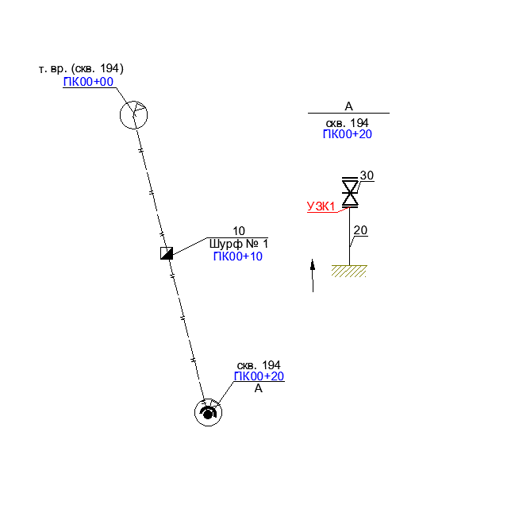

*Приложение 4 (продолжение)*

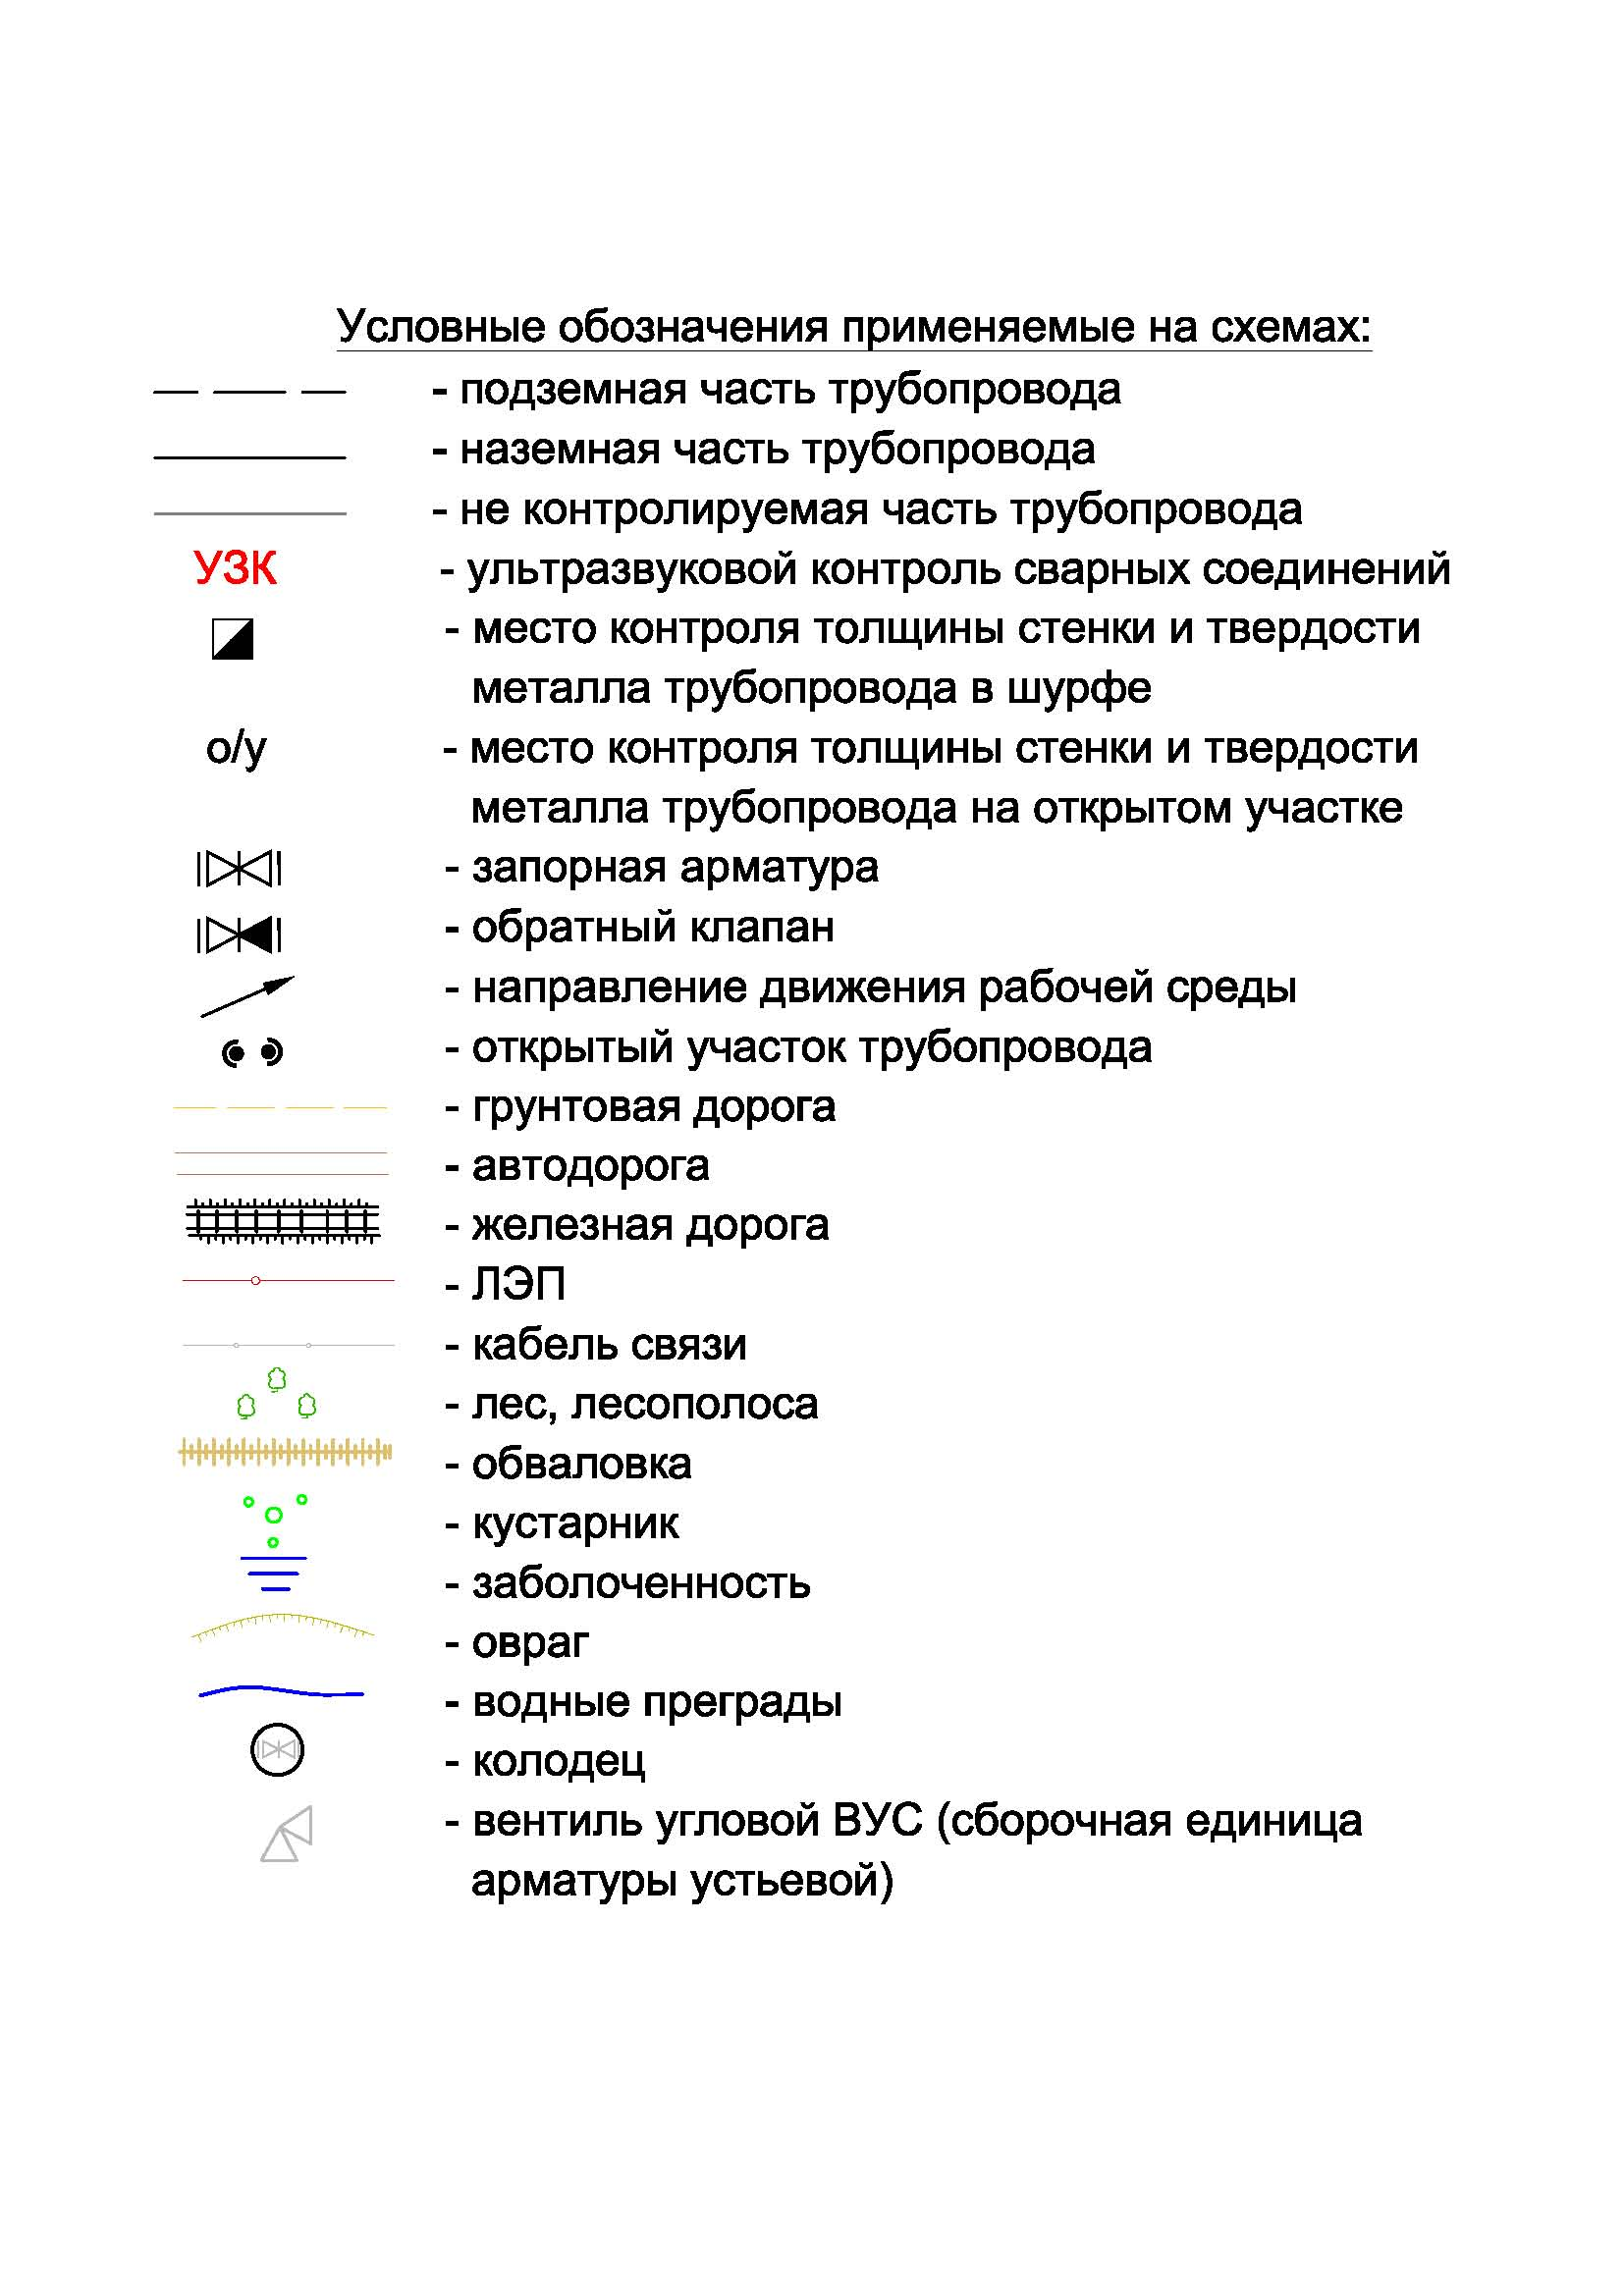

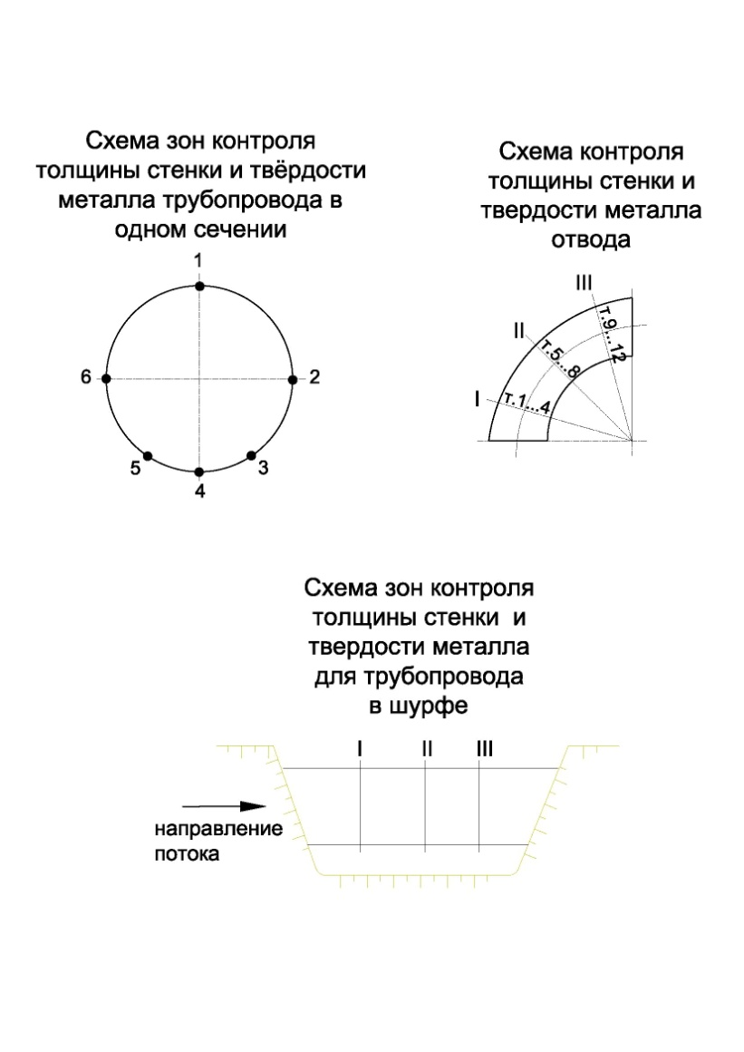

### Приложение 3. Координаты точек трассы трубопровода в абсолютной системе координат

Результаты контроля:

| №  п/п | Пикет | Координаты | Глубина  заложения, м | Примечание |
| --- | --- | --- | --- | --- |
|  | 00+00 | 54.252139°  55.589680° | 1,8 | Т. вр. (скв. 194) |
|  | 00+10 | 54.252078°  55.589718° | 1,8 | Шурф № 1 |
|  | 00+20 | 54.252022°  55.589689° | - | Скв. 194 |

### Приложение 4. Ситуационный план трассы, графики изменения контролируемых параметров трубопровода

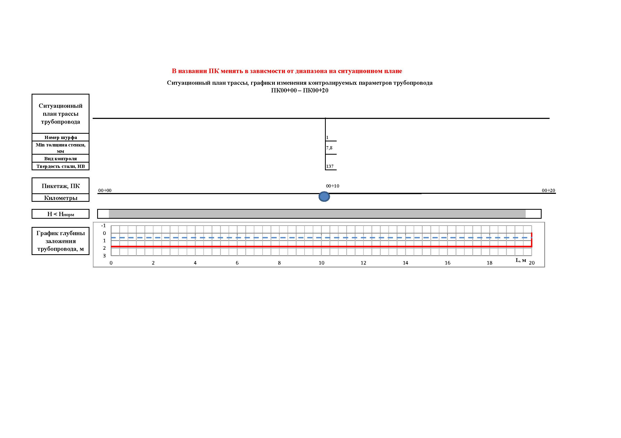

### Приложение 5. Протокол замеров значений удельного электрического сопротивления грунта. График результатов измерений параметров

|  |  |
| --- | --- |
| 1. Наименование объекта: | *{{full_pipline_name}}* |
| 2.Инвентарный номер объекта: | *{{inventory_number}}* |
| 3. Диаметр, толщина стенки, мм: | *{{wall_params}}* |
| 4. Длина: | *20* |
| 5. Дата контроля: | *{{diagnostic_date}}* |
| 6. Средства контроля: | *Измеритель сопротивления заземления ИС-20,  зав. № 4680.18* |
| 7. Свидетельство о поверке: | *№ С-АБ/08-04-2024/330455330* *до 07.04.2026* |
| 8. Контроль выполнен согласно: | *[1], [4], [13]* |
|  | (наименование и (или) шифр технической документации) |

Результаты контроля:

| ПК | Расстояние от ПК00+00, м | Удельное электрическое сопротивление грунта, Ом•м | Коррозионная агрессивность грунта | Тип грунта |
| --- | --- | --- | --- | --- |
| 1 | 2 | 3 | 4 | 5 |
| ПК00+00 – ПК00+20 | | | | |
| 00+00 | 0 | 38,0 | средняя | суглинок |
| 00+10 | 10 | 35,0 | средняя | суглинок |
| 00+20 | 20 | 37,0 | средняя | суглинок |

Вывод: по результатам обследования установлено, что обследованный участок ПТ проложен в грунтах с средней коррозионной агрессивностью.

Тип грунта – суглинок.

|  |  |  |  |  |
| --- | --- | --- | --- | --- |
| Руководитель работ  {{leader_position}}  {{leader_license}} |  |  |  | {{leader_short}} |
| *(должность)* |  | *(подпись)* |  | *(ФИО)* |
|  |  |  |  |  |
| {{worker_position}}  {{worker_license}} |  |  |  | {{worker_short}} |
| *(должность)* |  | *(подпись)* |  | *(ФИО)* |

### Приложение 6. Протокол по результатам определения наличия блуждающих токов в местах пересечений или сближений с коммуникациями

|  |  |
| --- | --- |
| 1. Наименование объекта | *{{full_pipline_name}}* |
| 2. Инвентарный номер объекта | *{{inventory_number}}* |
| 3. Диаметр, толщина стенки, мм: | *{{wall_params}}* |
| 4. Длина: | *20* |
| 5. Дата контроля: | *{{diagnostic_date}}* |
| 6. Средства контроля: | *Измеритель-регистратор напряжений многоканальный ИР-1 «Менделеевец», зав. № 463, Электрод переносной медносульфатный для электрометрических измерений (2 шт.), не поверяется.* |
| 7. Свидетельство о поверке: | *№ С-АБ/08-04-2025/423802207* *до 07.04.2026* |
| 8. Контроль выполнен согласно: | *[1], [12]* |
|  | (наименование и (или) шифр технической документации) |

Погодные условия при проведении измерений: без осадков, влажность воздуха низкая.

Результаты камеральной обработки измерений:

| Шурф | ПК | Смещение потенциала | Минимальное | Максимальное | Среднее |
| --- | --- | --- | --- | --- | --- |
| 1 | 2 | 3 | 4 | 5 | 6 |
| Шурф № 1 | 00+10 | Параллельно, В | -0,021 | -0,023 | -0,022 |
| Перпендикулярно, В | -0,022 | -0,023 | -0,023 |

В точке замера блуждающие токи не обнаружены.

|  |  |  |  |  |
| --- | --- | --- | --- | --- |
| Руководитель работ  {{leader_position}}  {{leader_license}} |  |  |  | {{leader_short}} |
| *(должность)* |  | *(подпись)* |  | *(ФИО)* |
|  |  |  |  |  |
| {{worker_position}}  {{worker_license}} |  |  |  | {{worker_short}} |
| *(должность)* |  | *(подпись)* |  | *(ФИО)* |

### Приложение 7. Протокол определения состояния защитного покрытия (без вскрытия грунта)

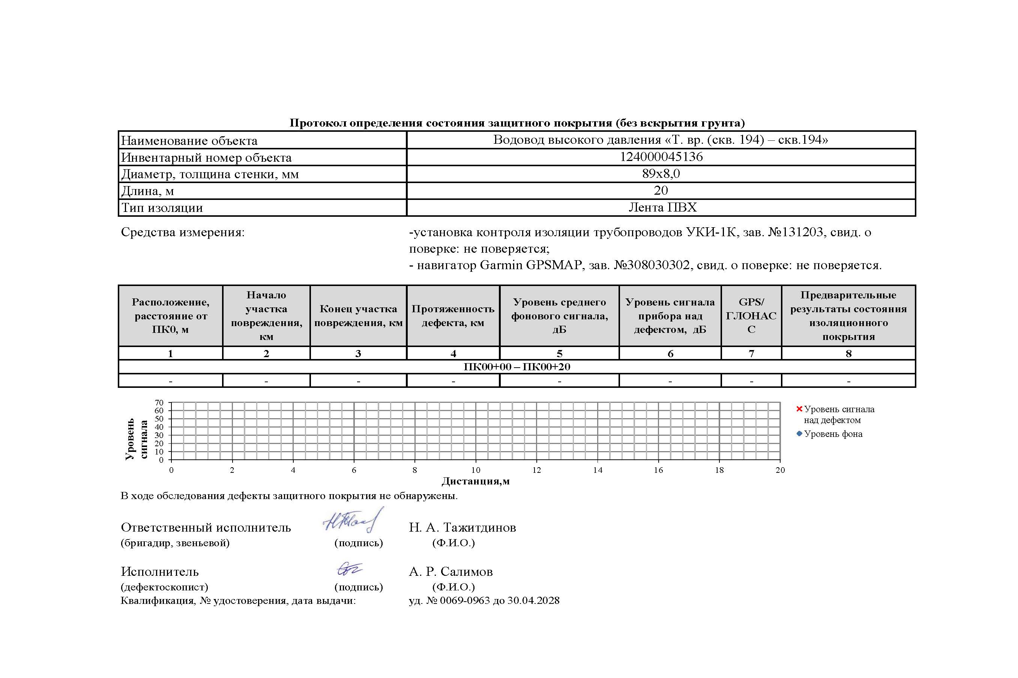

### Приложение 8. Протокол определения состояния защитного покрытия, адгезия

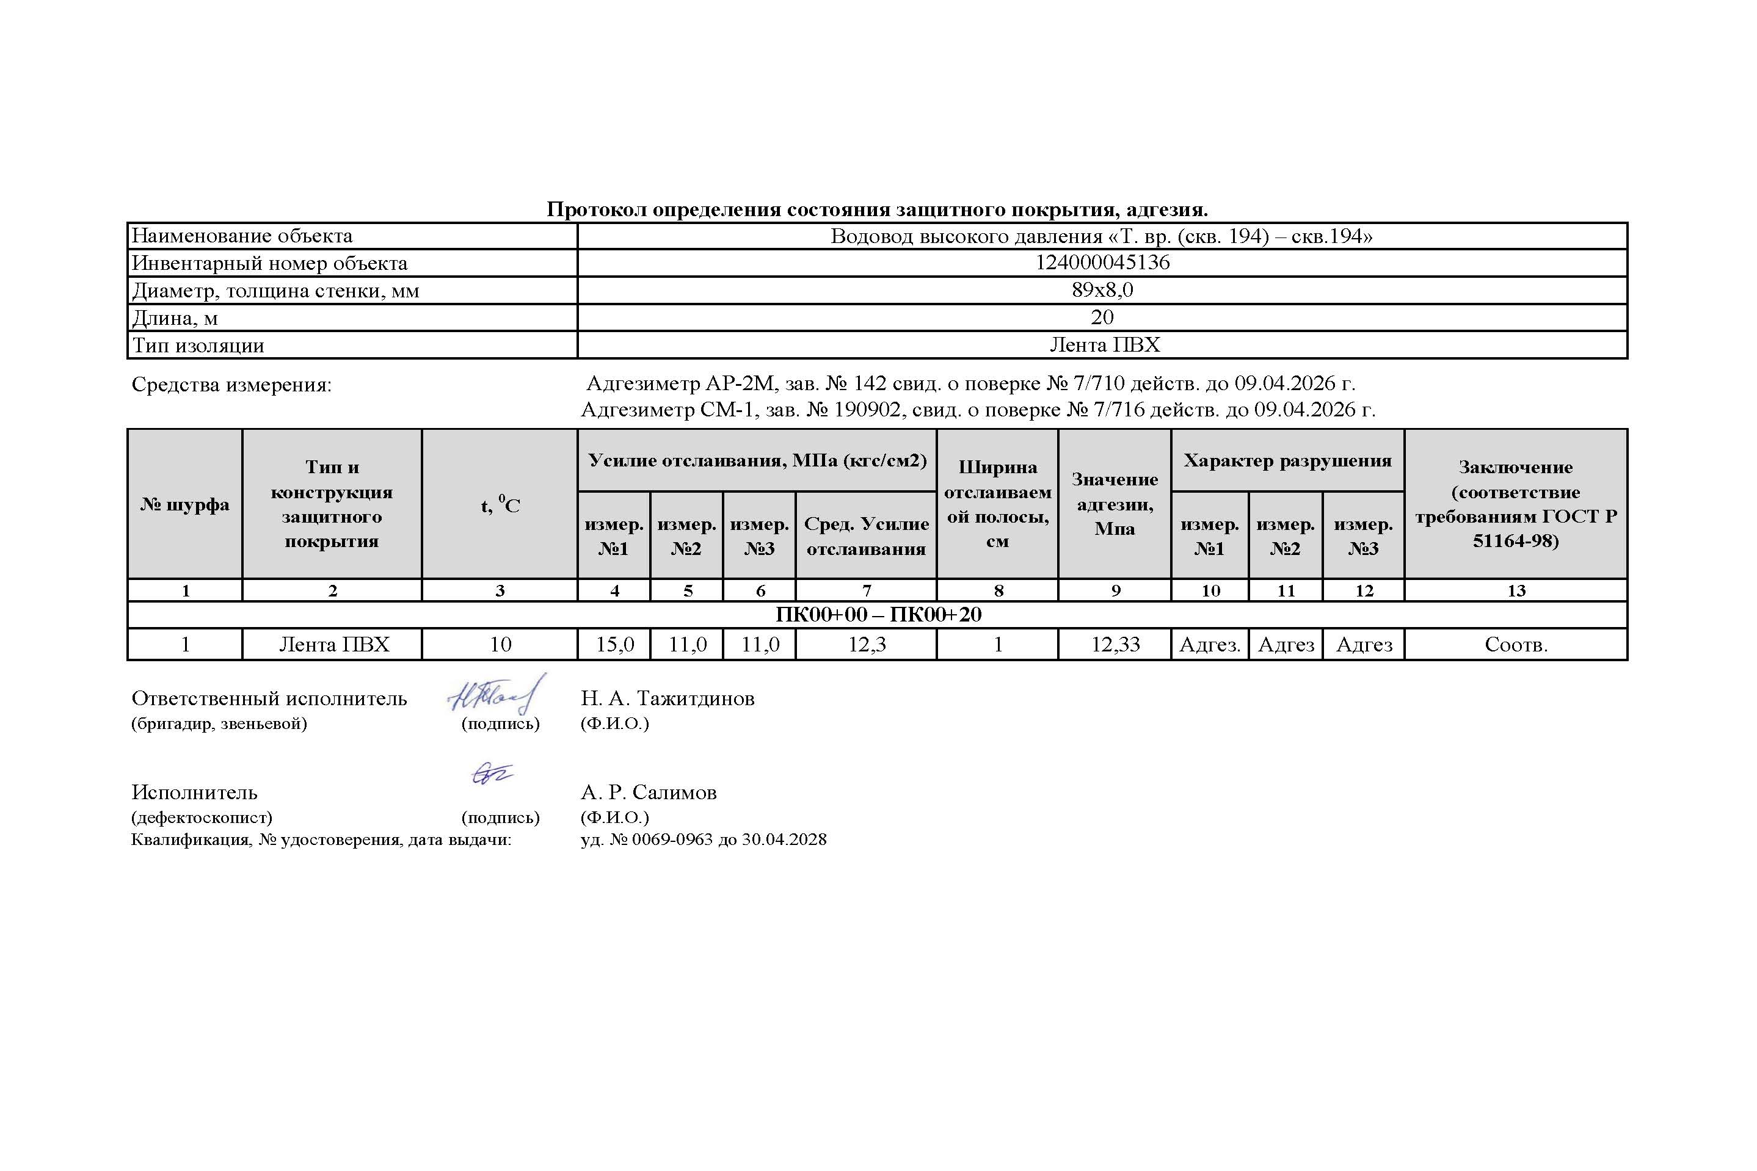

### Приложение 9. Протокол замеров разности потенциалов «труба-земля». График результатов измерений параметров

|  |  |
| --- | --- |
| 1. Наименование объекта: | *{{full_pipline_name}}* |
| 2. Инвентарный номер объекта: | *{{inventory_number}}* |
| 3. Диаметр, толщина стенки, мм: | *{{wall_params}}* |
| 4. Длина: | *20* |
| 5. Дата контроля: | *{{diagnostic_date}}* |
| 6. Средства контроля: | *Измеритель-регистратор напряжений многоканальный ИР-1 «Менделеевец», зав. № 463, Электрод переносной медносульфатный для электрометрических измерений (2 шт.), не поверяется.* |
| 7. Свидетельство о поверке: | *№ С-АБ/08-04-2025/423802207* *до 07.04.2026* |
| 8. Контроль выполнен согласно: | *[1], [12], [13]* |
|  | (наименование и (или) шифр технической документации) |

Результаты контроля:

| № ПК | Расстояние от ПК00+00 | Усредненное значение измеренного потенциала*, Ucт, В | Наибольший размах колебаний потенциала сооружения, В | Заключение о наличии опасного влияния блуждающих токов |
| --- | --- | --- | --- | --- |
| 1 | 2 | 3 | 4 | 5 |
| 00+10 | 10 | -0,41 | -0,02 | отсутствует |

Измеренные значения защитного потенциала для обследованного трубопровода находятся вблизи значения естественного потенциала для стали в грунте относительно медно-сульфатного электрода сравнения.

|  |  |  |  |  |
| --- | --- | --- | --- | --- |
| Руководитель работ  {{leader_position}}  {{leader_license}} |  |  |  | {{leader_short}} |
| *(должность)* |  | *(подпись)* |  | *(ФИО)* |
|  |  |  |  |  |
| {{worker_position}}  {{worker_license}} |  |  |  | {{worker_short}} |
| *(должность)* |  | *(подпись)* |  | *(ФИО)* |

### Приложение 10. Визуальный и измерительный контроль

|  |  |
| --- | --- |
| 1. Объект контроля: | *{{full_pipline_name}}* |
| 2. Инвентарный номер объекта: | *{{inventory_number}}* |
| 3. Диаметр, толщина стенки, мм: | *{{wall_params}}* |
| 4. Длина: | *20* |
| 5. Дата контроля: | *{{diagnostic_date}}* |
| 6. Средства контроля: | *Комплект ВИК зав. № 603-16:*  *Штангенциркуль ШЦ-I-125-0,1 зав. № 20153042;  Набор шаблонов радиусных №1 R (1-6) мм зав. № 03203; Набор шаблонов радиусных № 3 R (7-25) мм зав.  № 03221; Набор щупов № 4 (0,1-1,0) мм зав. № 883;  Лупа измерительная ЛИ-3-10х зав. № 7204; Угольник поверочный 160х100 мм, угол 90º зав. № 13126985594; Линейка измерительная Л-300 (0…300) мм зав. № 03195; Универсальный шаблон сварщика УШС-3 зав. № 93543; Рулетка измерительная 5 м зав. № 606; Индикатор часового типа зав. № 8944; Штангенглубиномер специальный ШГ-250 зав. № 5111; Люксметр «ТКА-Люкс» зав. № 33 6690; Рулетка измерительная металлическая RGK R-20 зав. № 304-24* |
| 7. Свидетельство о поверке: | *№ 1536-К3/25 до 03.02.2026; № С-АБ/08-04-2024/330573593* *до 07.04.2026; № С-АБ/07-08-2024/364016019 до 06.08.2025; № С-АБ/07-04-2025/423324985 до 06.04.2026; № 1886-П03/25  до 03.02.2026* |
| 8. Стандартный образец | *ШП RZ 20 зав. № 20-04 свид. № 12/3799 до 12.05.2026;  ШП RZ 40 зав. № 40-05 свид. № 12/3801 до 12.05.2026;  ШП RZ 60 зав. № 60-02 свид. № 12/3803 до 12.05.2026;  ШП RZ 80 зав. №80-04 свид. № 12/3805 до 12.05.2026* |
| 9. Контроль выполнен согласно: | *[1], [4], [24], [25]* |
|  | (наименование и (или) шифр технической документации) |

Результаты контроля:

Результат визуального и измерительного контроля арматуры и фланцевых соединений трубопровода:

| № секции | Наим. секц. | Пикет | Ду, МПа | Ру, МПа | Состояние арматуры, фланцевых соединений,  крепежных элементов |
| --- | --- | --- | --- | --- | --- |
| 1 | 2 | 3 | 4 | 5 | 6 |
| Секция 30 | ЗМС | 00+20 | 65 | 16,0 | Изоляция – лакокрасочное покрытие. Дефекты сварных швов выше допустимой величины не обнаружены***,*** размеры усиления сварных швов соответствуют требованиям [20]. Состояние фланцевых соединений арматуры, уплотнительных поверхностей, штока, его резьбы и крепежа – удовлетворительное, утечек не обнаружено |

Состояние наружной поверхности арматуры и фланцевых соединений трубопровода удовлетворительное.

Результат визуального и измерительного контроля сварных соединений трубопровода:

|  |  |  |  |
| --- | --- | --- | --- |
| № п/п | Наименование элементов контроля | Описание дефекта, размеры | Заключение |
| 1 | 2 | 3 | 4 |
| 1 | Сварной шов УЗК1 | ДНО | Годен |

Состояние сварного соединения удовлетворительное.

Результат визуального и измерительного контроля трубопровода:

| № секции | Наим. секц | Пикет | Д,  мм | Sном  мм | Глубина до верхней образующей, м | Тип покрытия | Состояние наружной поверхности трубопровода, размеры дефекта |
| --- | --- | --- | --- | --- | --- | --- | --- |
| 1 | 2 | 3 | 4 | 5 | 6 | 7 | 8 |
| Секция 10 | Шурф № 1 | 00+10 | 89 | 8,0 | 1,8 | Лента ПВХ | ДНО |
| Секция 20 | труба | 00+20 | 89 | 8,0 | - | Лакокрасочное покрытие | ДНО |

Состояние наружной поверхности трубопровода удовлетворительное.

|  |  |  |  |  |
| --- | --- | --- | --- | --- |
| Руководитель работ  {{leader_position}}  {{leader_license}} |  |  |  | {{leader_short}} |
| *(должность)* |  | *(подпись)* |  | *(ФИО)* |
|  |  |  |  |  |
| {{worker_position}}  {{worker_license}} |  |  |  | {{worker_short}} |
| *(должность)* |  | *(подпись)* |  | *(ФИО)* |

### Приложение 11. Протокол по результатам ультразвукового контроля сварных швов

|  |  |
| --- | --- |
| 1. Объект контроля: | *{{full_pipline_name}}* |
| 2. Инвентарный номер объекта: | *{{inventory_number}}* |
| 3. Диаметр, толщина стенки, мм: | *{{wall_params}}* |
| 4. Длина: | *20* |
| 5. Дата контроля: | *{{diagnostic_date}}* |
| 6. Средства контроля: | *Дефектоскоп ультразвуковой «Пеленг» УДЗ-103ВД,*  *заводской № 6504* |
| 7. Свидетельство о поверке: | *№ 5337-П13/25 до 16.03.2026* |
| 8. СОП: | *СО-2 зав. № 275 свид. № 597-24 до 13.02.2026;*  *СО-3 зав. № 3140-16 свид. № 606-24 до 13.02.2026;*  *НО-4,0 зав. № 435 свид. № 15820-К3/22 до 13.09.2025; НО-6,0 зав. № 1256 свид. № 14513-К3/22 до 13.09.2025; НО-8,0 зав. № 1260 свид. № 14516-К3/22 до 13.09.2025; НО-10,0 зав. № 1302 свид. № 14520-К3/22 до 13.09.2025; НО-12,0 зав. № 2705 свид. № 15704-К3/22 до 13.09.2025; НО-14,0 зав. № 1306 свид. № 14526-К3/22  до 13.09.2025; НО-16,0 зав. № 1310 свид. № 14531-К3/22 до 13.09.2025; НО-18,0 зав. № 1310 свид.  № 14531-К3/22 до 13.09.2025; НО-40 зав. № 0176 свид. № 15840-К3/22 до 13.09.2025* |
| 9. Контроль выполнен согласно: | *[1], [16]* |
|  | (наименование и (или) шифр технической документации) |

Результаты контроля:

| №  п\п | № стыка по схеме | Диаметр (длина)  и толщина стыкуемых  элементов, мм | Участок контроля, мм | Угол ввода луча, градус | Предельная чувстви-  тельность, мм2 | Описание обнаруженных дефектов | Заключение |
| --- | --- | --- | --- | --- | --- | --- | --- |
| 1 | 2 | 3 | 4 | 5 | 6 | 7 | 8 |
|  |  | 89х8,0 – фланец D65 | 280 | 72 | 2,0 | ДНО | Годен |

Сварной шов в проконтролированных зонах – соответствует требованиям НТД.

|  |  |  |  |  |
| --- | --- | --- | --- | --- |
| Руководитель работ  {{leader_position}}  {{leader_license}} |  |  |  | {{leader_short}} |
| *(должность)* |  | *(подпись)* |  | *(ФИО)* |
|  |  |  |  |  |
| {{worker_position}}  {{worker_license}} |  |  |  | {{worker_short}} |
| *(должность)* |  | *(подпись)* |  | *(ФИО)* |

### Приложение 12. Протокол по результатам измерений остаточной толщины стенки трубопровода

|  |  |
| --- | --- |
| 1. Объект контроля: | *{{full_pipline_name}}* |
| 2. Инвентарный номер объекта: | *{{inventory_number}}* |
| 3. Диаметр, толщина стенки, мм: | *{{wall_params}}* |
| 4. Длина: | *20* |
| 5. Дата контроля: | *{{diagnostic_date}}* |
| 6. Средства контроля: | *Толщиномер ультразвуковой Булат - 1М зав. № 1510* |
| 7. Тип ПЭП: | *П112-10-6/2-А-01 № 5205* |
| 8. Свидетельство о поверке: | *№ 5334-П13/25 до 16.03.2026* |
| 9. Стандартный образец: | *НО-5-10-15-20-25-30 зав. № 1374 свид. № 14402-К3/22  до 13.09.2025;* |
| 10. Контроль выполнен согласно: | *[1], [15]* |
|  | (наименование и (или) шифр технической документации) |

Результаты контроля:

Результат ультразвуковой толщинометрии арматуры и фланцевых соединений

| № | Пикет | Ду, мм | Sном,  мм | Sотб,  мм | Результаты измерений: Нфак., мм | | | |
| --- | --- | --- | --- | --- | --- | --- | --- | --- |
| т.1 | т.2 | т.3 | т.4 |
| 1 | 2 | 3 | 4 | 5 | 6 | 7 | 8 | 9 |
| Секция 40  ЗМС | 00+20 | 65 | 16,0 | 3,0 | 16,0 | 15,9 | 16,0 | 16,0 |

Остаточная толщина стенок ЗМС: Ø65х16,0 мм составляет 15,9÷16,0 мм.

Величина остаточной толщины стенки арматуры и фланцевых соединений находится в допустимых пределах.

Результаты контроля трубопровода:

| № | Пикет | Диаметр,  мм | Sном,  мм | Sотб,  мм | Результаты измерений: Sфакт, мм | | | | | |
| --- | --- | --- | --- | --- | --- | --- | --- | --- | --- | --- |
| т.1 | т.2 | т.3 | т.4 | т.5 | т.6 |
| 1 | 2 | 3 | 4 | 5 | 6 | 7 | 8 | 9 | 10 | 11 |
| Секция 10  Шурф № 1 | 00+10 | 89 | 8,0 | 3,56 | 8,0 | 7,9 | 7,8 | 7,8 | 7,9 | 8,0 |
| 7,8 | 7,9 | 8,0 | 8,0 | 8,0 | 7,8 |
| 8,0 | 8,0 | 8,0 | 7,9 | 7,8 | 7,8 |
| Секция 20  труба | 00+20 | 89 | 8,0 | 3,56 | 7,8 | 7,8 | 7,9 | 7,8 | 7,8 | 8,0 |
| 7,8 | 7,9 | 8,0 | 7,8 | 7,9 | 7,8 |
| 7,9 | 8,0 | 7,9 | 8,0 | 7,9 | 7,9 |

Остаточная толщина стенок трубопровода: Ø89х8,0 мм составляет 7,8÷8,0 мм.

Величина остаточной толщины стенки элементов трубопровода находится в пределах нормы и соответствует приложению №8 [1].

|  |  |  |  |  |
| --- | --- | --- | --- | --- |
| Руководитель работ  {{leader_position}}  {{leader_license}} |  |  |  | {{leader_short}} |
| *(должность)* |  | *(подпись)* |  | *(ФИО)* |
|  |  |  |  |  |
| {{worker_position}}  {{worker_license}} |  |  |  | {{worker_short}} |
| *(должность)* |  | *(подпись)* |  | *(ФИО)* |

### Приложение 13. Протокол по результатам измерений твердости металла

|  |  |
| --- | --- |
| 1. Объект контроля: | *{{full_pipline_name}}* |
| 2. Инвентарный номер объекта: | *{{inventory_number}}* |
| 3. Диаметр, толщина стенки, мм: | *{{wall_params}}* |
| 4. Длина: | *20* |
| 5. Дата контроля: | *{{diagnostic_date}}* |
| 6. Средства контроля: | *Твердомер ТЭМП-2 № 027760* |
| 7. Свидетельство о поверке: | *№ С-АБ/14-04-2025/425077844 до 13.04.2026* |
| 8. Меры твердости: | *Меры твердости образцовые МТБ-МЕТ № 33*  *№ С-АБ/13-09-2023/277620253 до 12.09.2025* |
| 9. Контроль выполнен согласно: | *[1], [14]* |
|  | (наименование и (или) шифр технической документации) |

Результаты контроля:

Результаты измерений твёрдости металла арматуры и фланцевых соединений:

| № секции | Наим. секции | Пикет | Ду,  мм | Марка  стали | Результаты измерений: НВ | | | |
| --- | --- | --- | --- | --- | --- | --- | --- | --- |
| т.1 | т.2 | т.3 | т.4 |
| 1 | 2 | 3 | 4 | 5 | 6 | 7 | 8 | 9 |
| Секция 20 | ЗМС | 00+20 | 65 | Сталь 20 | 141 | 139 | 138 | 139 |

Значения твердости металла элементов арматуры и фланцевых соединений находятся в допустимых пределах и соответствуют требованиям НТД.

Результаты контроля трубопровода:

| № | Наимено-вание | Пикет | Диаметр,  мм | Марка  стали | Результаты измерений: НВ | | | | | |
| --- | --- | --- | --- | --- | --- | --- | --- | --- | --- | --- |
| т.1 | т.2 | т.3 | т.4 | т.5 | т.6 |
| 1 | 2 | 3 | 4 | 5 | 6 | 7 | 8 | 9 | 10 | 11 |
| Секция 10 | Шурф № 1 | 00+10 | 89 | Сталь 20 | 137 | 146 | 148 | 142 | 147 | 144 |
| Секция 20 | труба | 00+20 | 89 | Сталь 20 | 152 | 146 | 153 | 148 | 139 | 145 |

Значения твердости металла элементов трубопровода находятся в допустимых пределах и соответствуют требованиям НТД.

|  |  |  |  |  |
| --- | --- | --- | --- | --- |
| Руководитель работ  {{leader_position}}  {{leader_license}} |  |  |  | {{leader_short}} |
| *(должность)* |  | *(подпись)* |  | *(ФИО)* |
|  |  |  |  |  |
| {{worker_position}}  {{worker_license}} |  |  |  | {{worker_short}} |
| *(должность)* |  | *(подпись)* |  | *(ФИО)* |

### Приложение 14. Протокол обследования переходов через естественные и искусственные препятствия

|  |  |
| --- | --- |
| 1. Объект контроля: | *{{full_pipline_name}}* |
| 2. Инвентарный номер объекта: | *{{inventory_number}}* |
| 3. Диаметр, толщина стенки, мм: | *{{wall_params}}* |
| 4. Длина: | *20* |
| 5. Дата контроля: | *{{diagnostic_date}}* |
| 6. Средства контроля: | *Навигационный приемник глобальной системы позиционирования – GPS навигатор Garmin GPSMAP серии 62 зав.**№30030302* |
| 7. Свидетельство о поверке: | *-* |
| 8. Контроль выполнен согласно: | *[4]* |
|  | (наименование и (или) шифр технической документации) |

Результаты контроля:

|  |  |  |  |  |  |
| --- | --- | --- | --- | --- | --- |
| ПК | Наименование перехода | Наличие защитной гильзы | Глубина заложения, м | Тип перехода | Результаты обследования |
| 1 | 2 | 3 | 4 | 5 | 6 |
| Переходы через естественные и искусственные преграды отсутствуют | | | | | |

|  |  |  |  |  |
| --- | --- | --- | --- | --- |
| Руководитель работ  {{leader_position}}  {{leader_license}} |  |  |  | {{leader_short}} |
| *(должность)* |  | *(подпись)* |  | *(ФИО)* |
|  |  |  |  |  |
| {{worker_position}}  {{worker_license}} |  |  |  | {{worker_short}} |
| *(должность)* |  | *(подпись)* |  | *(ФИО)* |

### Приложение 15. Поверочный расчет на прочность и определение остаточного ресурса

Расчет отбраковочной толщины стенки трубопровода в соответствии с [1], [7].

Исходные данные к расчёту отбраковочной толщины получены измерениями при техническом диагностировании, а также из нормативной и справочной литературы и приведены в таблице 1.

Таблица 1. Исходные данные

|  |  |
| --- | --- |
| Элемент трубопровода | труба |
| Материал - сталь | 20 |
| Расчетное давление, МПа | 16,0 |
| Расчетная температура, оС | +10 |
| Наружный диаметр элемента, мм | 89 |
| Нормативное сопротивление R1н,МПа | 412,0 |
| Нормативное сопротивление R2н,МПа | 245,0 |
| Коэффициенты: М1 | 0,800 |
| М2 | 0,750 |
| М3 | 1,000 |
| К1 | 0,800 |
| Alfa | 1,000 |
| Таблица 2. Результаты расчета |
| Значение отбраковочной толщины стенки элемента, мм | труба |
| - рассчитанное | 3,56 |
| - принятое | 3,56 |

|  |  |  |  |  |
| --- | --- | --- | --- | --- |
| Руководитель работ  {{leader_position}}  {{leader_license}} |  |  |  | {{leader_short}} |
| *(должность)* |  | *(подпись)* |  | *(ФИО)* |
|  |  |  |  |  |

**Расчет остаточного ресурса по общему коррозионно-эрозионному износу стенки**

Расчет остаточного ресурса по общему коррозионно-эрозионному износу стенки согласно [5].

Таблица 3. Исходные данные

|  |  |
| --- | --- |
| Элемент | труба |
| Диаметр | 89 |
| Регламентированная вероятность безотказной работы, % | 95,00 |
| Доверительная вероятность безотказной работы | 0,95 |
| Расчетное давление, МПа | 16,0 |
| Номинальная толщина стенки трубопровода, мм | 8,0 |
| Минимальная измеренная толщина стенки трубопровода, мм | 7,8 |
| Дата начала эксплуатации участка трубопровода | 23.11.2023 |
| Дата проведения последней диагностики трубопровода | 04.06.2025 |
| Общее количество элементов на участке | 3 |
| Число разрушившихся элементов на участке | 0 |
| Количество точек замера толщины и твердости | 12 |

Таблица 4. Расчет остаточного ресурса по результатам толщинометрии

|  |  |
| --- | --- |
| Среднее относительное утонение стенки, Бср | 0,025 |
| Среднее квадратичное отклонение относит.утонения стенки, Sб | 0,050 |
| Среднее квадратичное отклонение относит.износа стенки, Sd | 0,000 |
| Верхняя интервальная оценка:  -cреднего относительного износа стенки, Бср*  -cреднего квадратичного отклонения относит.износа стенки, Sd* | 0,025  0,000 |
| Средний допустимый относительный износ, [Б]ср | 0,555 |
| Средн.квадратичное отклонение допустимого относит.износа, So | 0,050 |
| Квантиль функции Лапласа | 10,60 |
| Значение функции Лапласа, Ф | 0,999 |
| Регламентированная доверительная вероятность прогноза, Gamma | 95,0% |
| Гамма-функция, Г | 0,949 |
| Параметр функции остаточного ресурса, Q | 18,90 |
| Oстаточный ресурс (при вероятности 95%) Tau, лет | 10 |

По результатам расчетов остаточного ресурса по общему коррозионно-эрозионному износу стенки остаточный срок службы трубопровода составляет более 4 (четырех) лет.

|  |  |  |  |  |
| --- | --- | --- | --- | --- |
| Руководитель работ  {{leader_position}}  {{leader_license}} |  |  |  | {{leader_short}} |
| *(должность)* |  | *(подпись)* |  | *(ФИО)* |
|  |  |  |  |  |

**Расчёт остаточного ресурса трубопровода по минимальной вероятной толщине стенки**

Расчёт остаточного ресурса трубопровода по минимальной вероятной толщине стенки согласно [5].

Таблица 5. Исходные данные

|  |  |
| --- | --- |
| Элемент | труба |
| Диаметр, мм | 89 |
| Номинальная толщина стенки трубы tном., мм | 8,0 |
| Время эксплуатации τ, лет | 2 |
| Отбраковочная толщина tотб., мм | 3,56 |
| Минимальная замеренная толщина стенки элемента трубопровода tк., мм | 7,8 |

Таблица 6. Расчет остаточного ресурса трубопровода по минимальной вероятной толщине стенки

|  |  |
| --- | --- |
| Элемент | труба |
| Диаметр, мм | 89 |
| Среднее значение замеренной толщины *tср*, мм | 7,90 |
| Среднеквадратичное отклонение замеряемой толщины σ, мм | 0,08 |
| Вероятная минимальная замеренная толщина стенки *tmin рас*., мм | 7,73 |
| Средняя скорость коррозии *Vср*., мм/год | 0,14 |
| Остаточный ресурс τост., лет | 30 |

По результатам расчетов остаточного ресурса трубопровода по минимальной вероятной толщине стенки остаточный срок службы трубопровода составляет более 4 (четырех) лет.

|  |  |  |  |  |
| --- | --- | --- | --- | --- |
| Руководитель работ  {{leader_position}}  {{leader_license}} |  |  |  | {{leader_short}} |
| *(должность)* |  | *(подпись)* |  | *(ФИО)* |
|  |  |  |  |  |

### Приложение 16. Копия приказа о назначении группы специалистов, копии квалификационных удостоверений, копии свидетельств об аттестации лаборатории НК

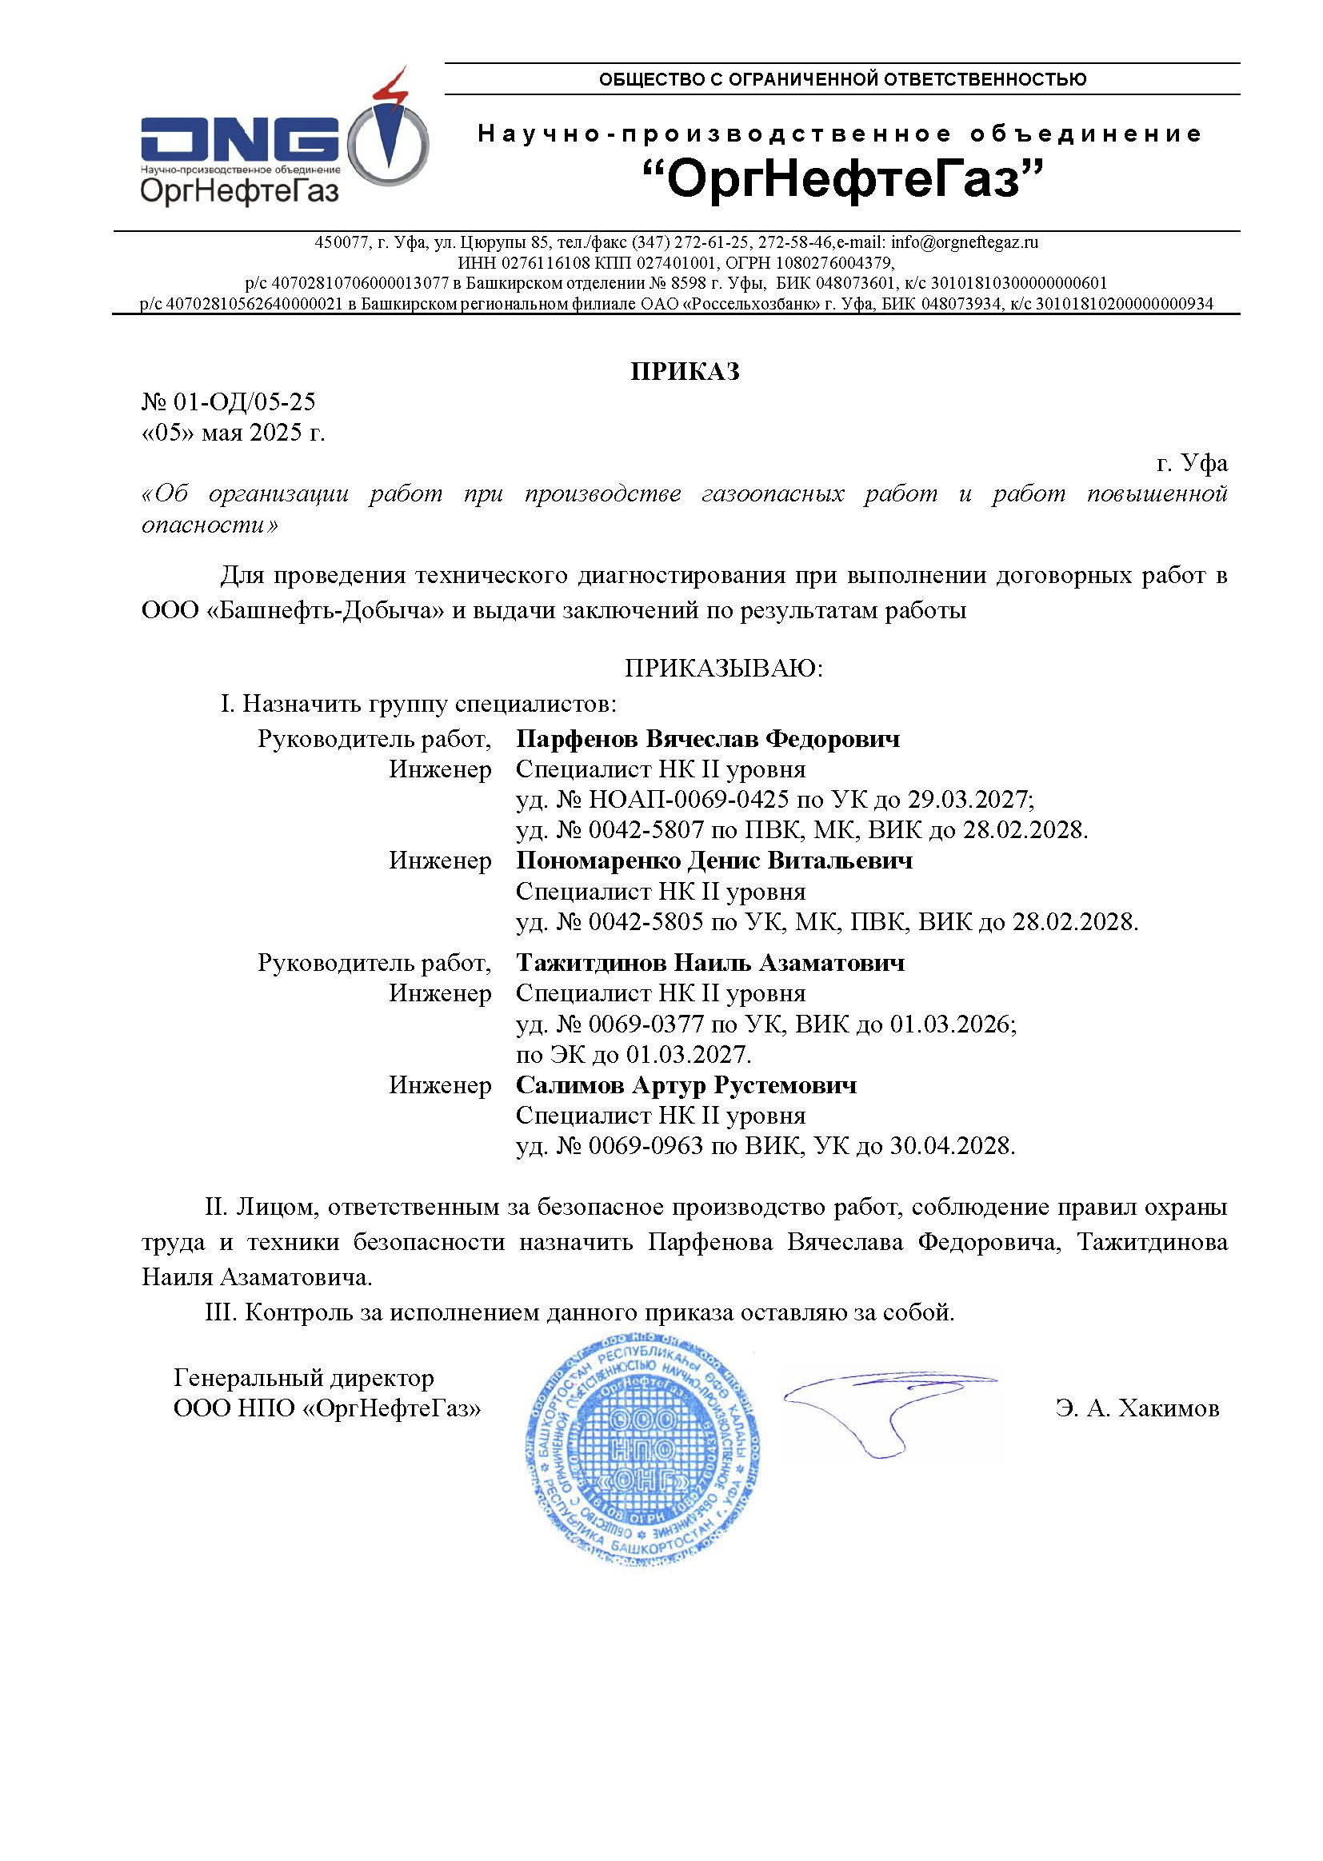

**Копии квалификационных удостоверений**

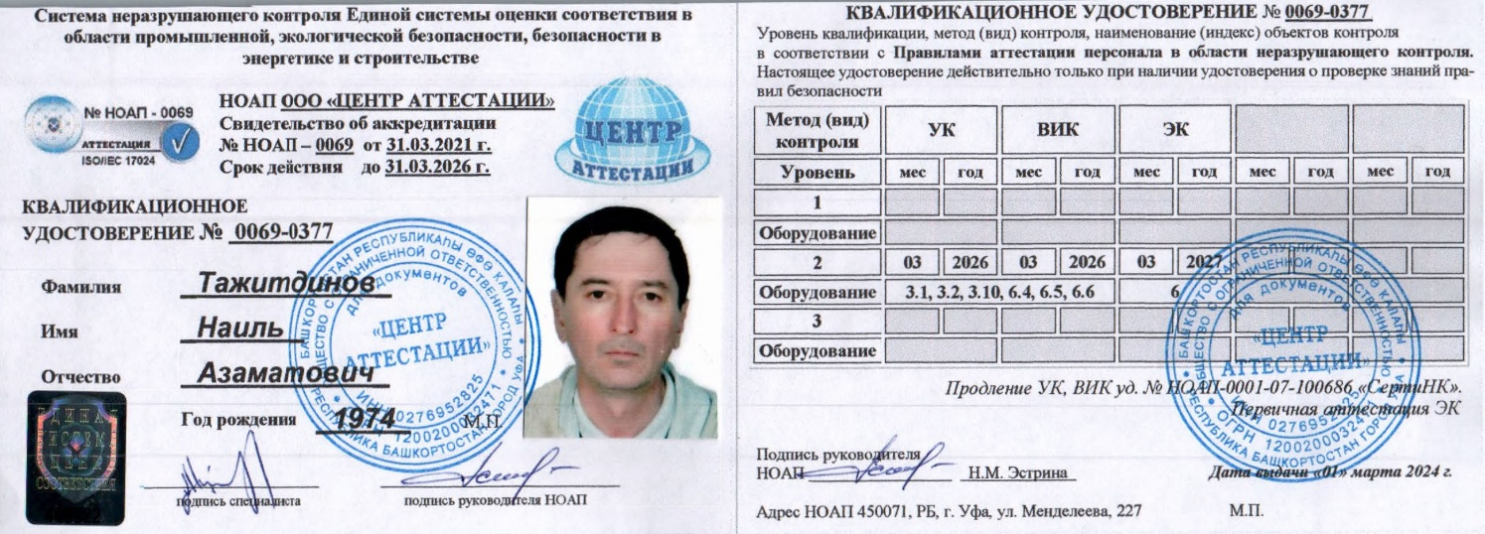

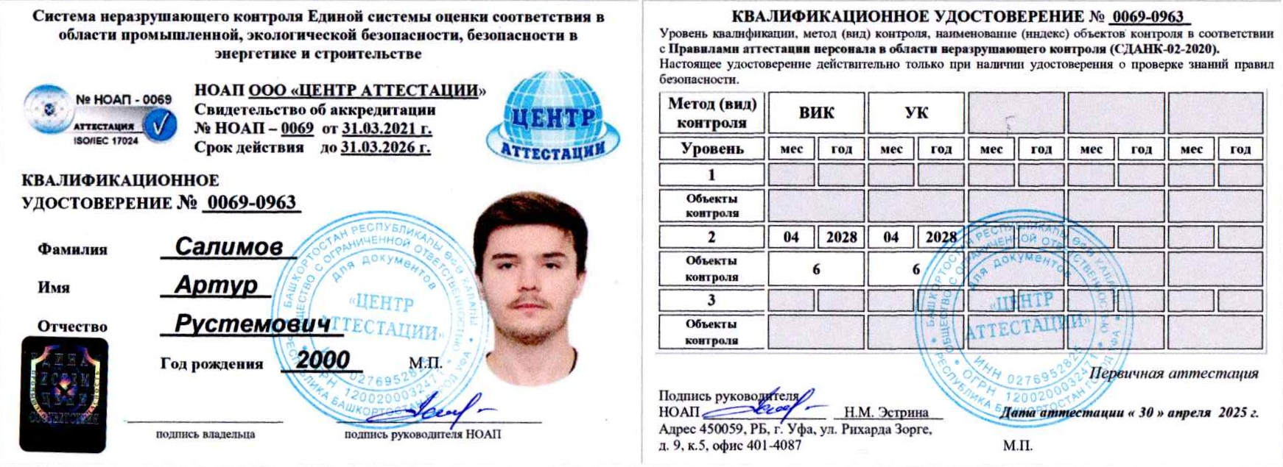

**Копии лицензий и свидетельств об аттестации лаборатории НК**

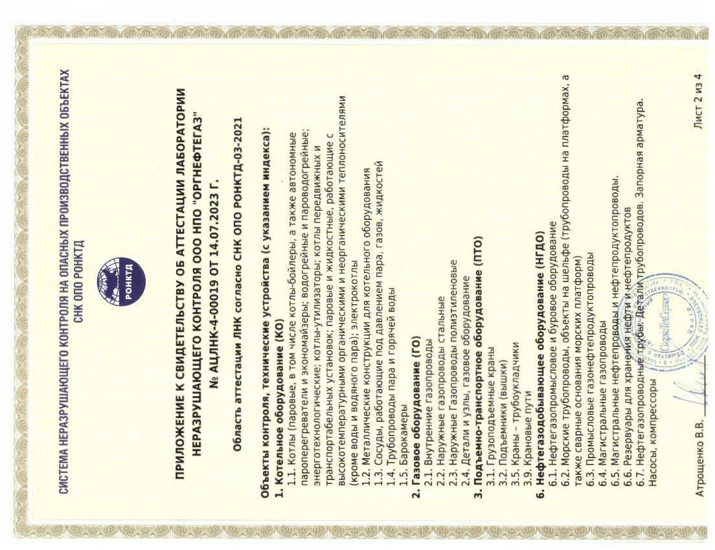

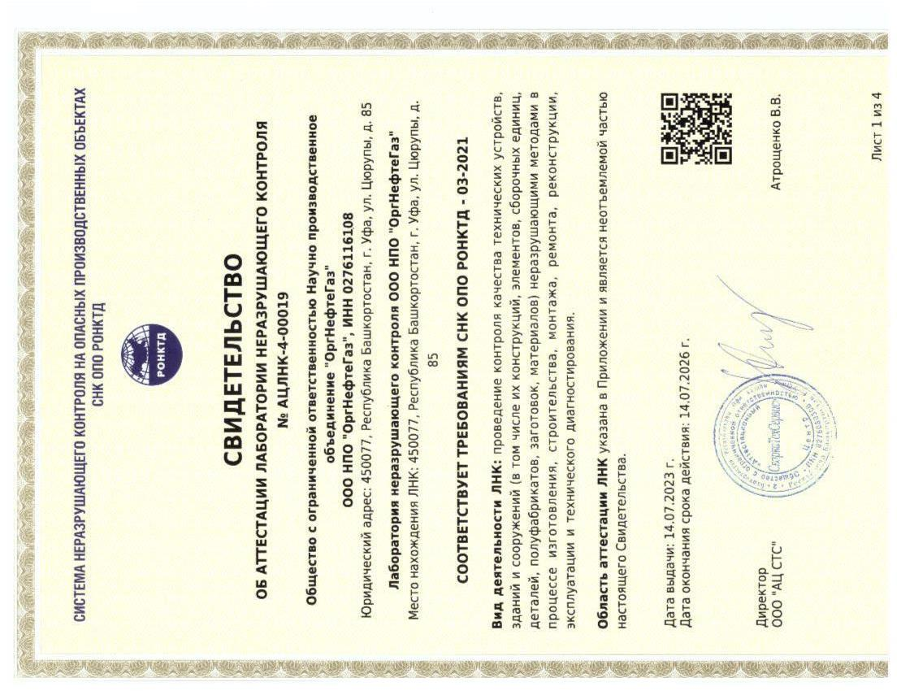

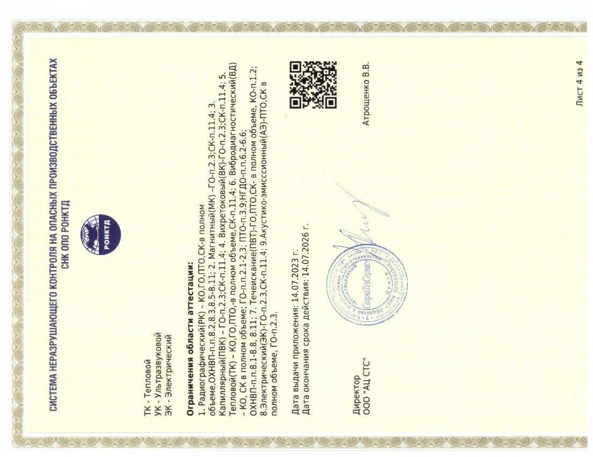

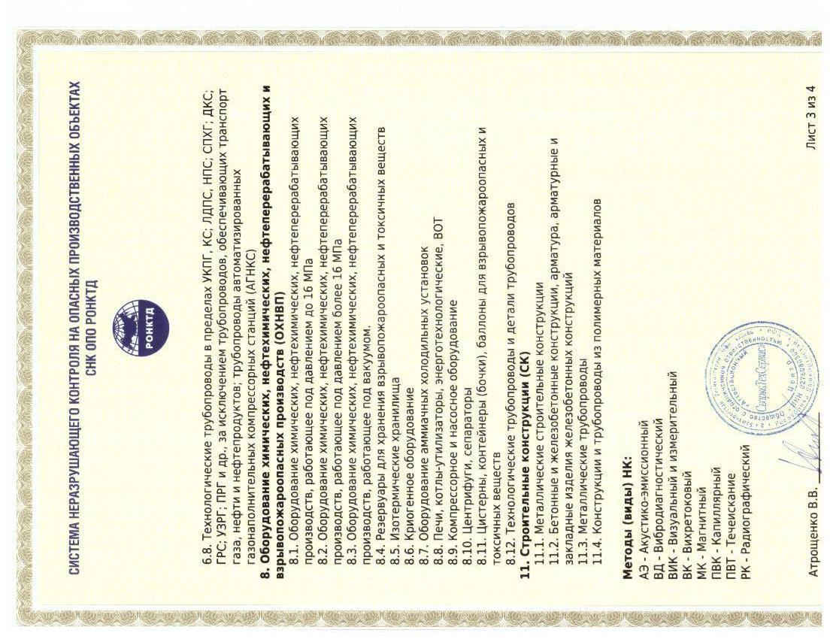

### Приложение 17. Нормативно-техническая база технического диагностирования (все документы в действующей редакции)

[1] Федеральные нормы и правила в области промышленной безопасности «Правила безопасности в нефтяной и газовой промышленности», утвержденные Приказом Ростехнадзора от 15.12.2020 № 534, зарегистрированы в Минюсте России 29.12.2020;

[2] Федеральный закон от 21.07.1997 № 116-ФЗ «О промышленной безопасности опасных производственных объектов»;

[3] П1-01.05 М-0133 Версия 3 Типовые требования компании. Правила по эксплуатации, ревизии, ремонту и отбраковке промысловых трубопроводов;

[4] СП 284.1325800.2016 Трубопроводы промысловые для нефти и газа. Правила проектирования и производства работ;

[5] ОСТ 153-39.4-010-2002 Методика определения остаточного ресурса нефтегазопромысловых трубопроводов и трубопроводов головных сооружений;

[6] СП 20.13330.2016 Нагрузки и воздействия. Актуализированная редакция СНиП 2.01.07-85*;

[7] СП 33.13330.2012 Расчет на прочность стальных трубопроводов. Актуализированная редакция СНиП 2.04.12-86;

[8] СП 28.13330.2017 Защита строительных конструкций от коррозии. Актуализированная редакция СНиП 2.03.11-85*;

[9] СП 86.13330.2022 Магистральные трубопроводы;

[10] СП 70.13330.2012 Несущие и ограждающие конструкции. Актуализированная редакция СНиП 3.03.01-87;

[11] ГОСТ 31937-2024 Здания и сооружения. Правила обследования и мониторинга технического состояния;

[12] ГОСТ 9.602-2016 Единая система защиты от коррозии и старения (ЕСЗКС). Сооружения подземные. Общие требования к защите от коррозии;

[13] ГОСТ Р 51164-98 Трубопроводы стальные магистральные. Общие требования к защите от коррозии;

[14] ГОСТ 22761-77 Металлы и сплавы. Метод измерения твердости по Бринеллю переносными твердомерами статического действия;

[15] ГОСТ Р 55614-2013 Контроль неразрушающий. Толщиномеры ультразвуковые. Общие технические требования;

[16] ГОСТ Р 55724-2013 Контроль неразрушающий. Соединения сварные. Методы ультразвуковые;

[17] ГОСТ 16037-80 Соединения сварные стальных трубопроводов. Основные типы, конструктивные элементы и размеры;

[18] Руководство по съемке и составлению планов подземных коммуникаций и сооружений, М., Стройиздат, 1979 г.;

[19] [ГОСТ 5762-2002](http://docs.cntd.ru/document/1200031271) Арматура трубопроводная промышленная. Задвижки на номинальное давление не более PN 250. Общие технические условия;

[20] ГОСТ 12.2.063-2015 Межгосударственный стандарт. Арматура трубопроводная. Общие требования безопасности;

[21] ГОСТ Р 55990-2014 Месторождения нефтяные и газонефтяные. Промысловые трубопроводы. Нормы проектирования;

[22] Методики проведения технической диагностики подземных стальных трубопроводов;

[23] Инструкции по применению измерительных и диагностических средств неразрушающего контроля;

[24] ГОСТ 33257-2015 Арматура трубопроводная. Методы контроля и испытаний.

[25] Руководство по безопасности «Методические рекомендации о порядке проведения визуального и измерительного контроля», утвержденные Приказом Ростехнадзора от 16.01.2024 № 8.

### Приложение 18. Программа проведения комплексного обследования и оценки технического состояния трубопровода

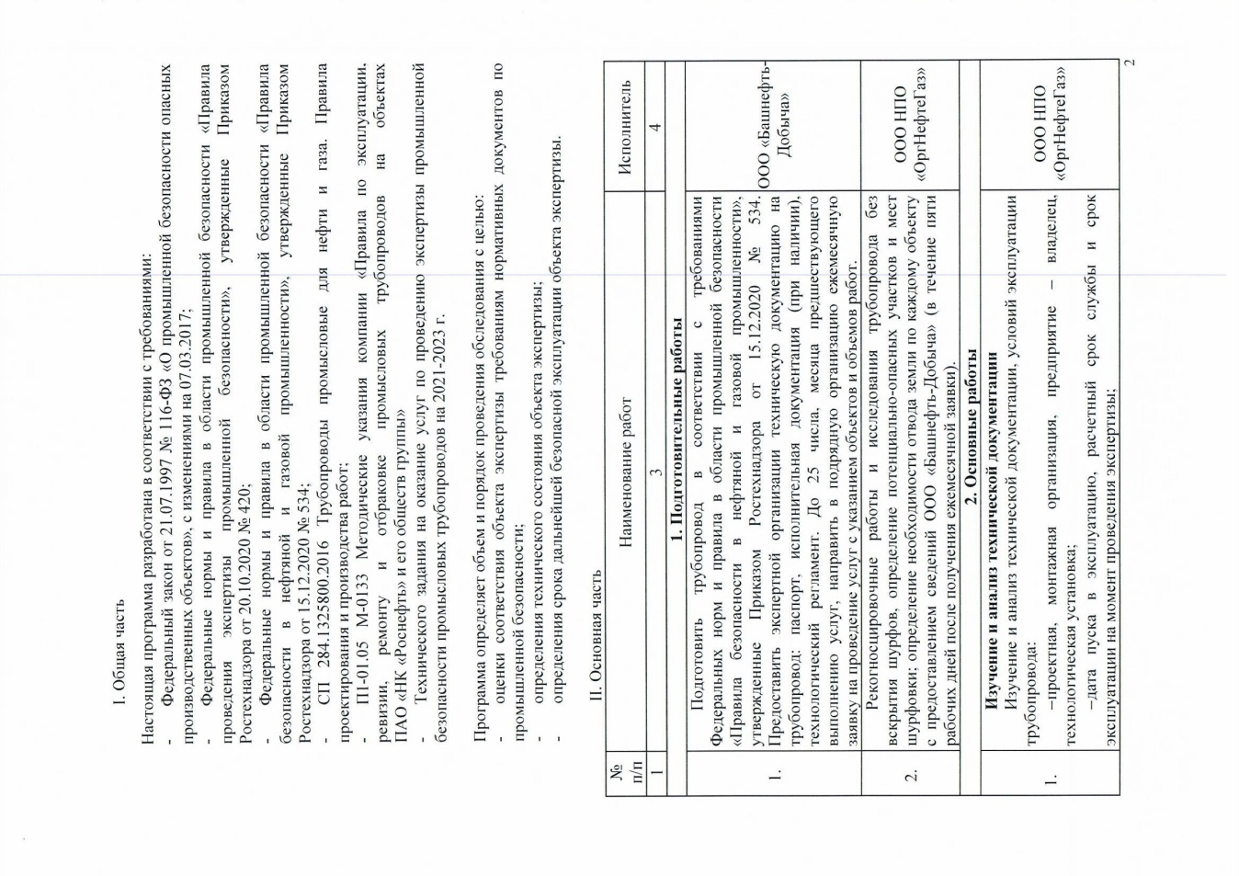

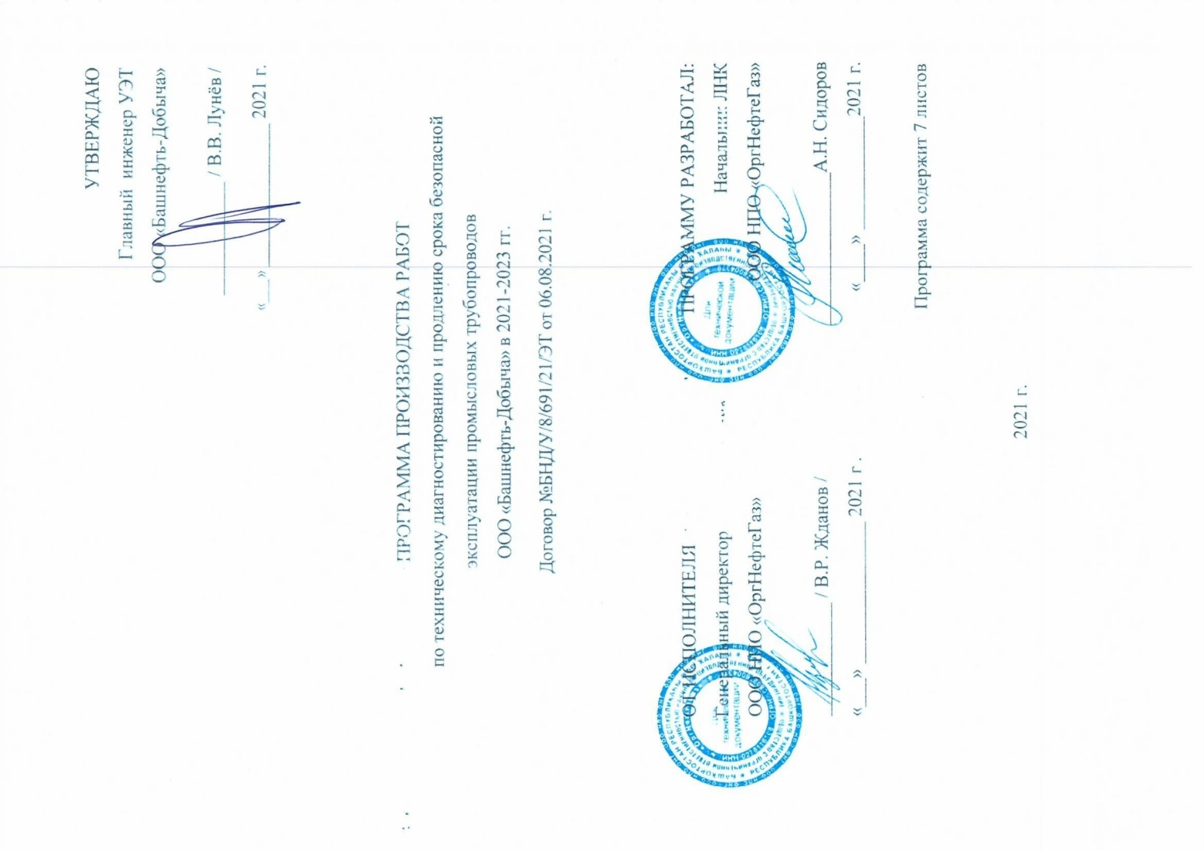

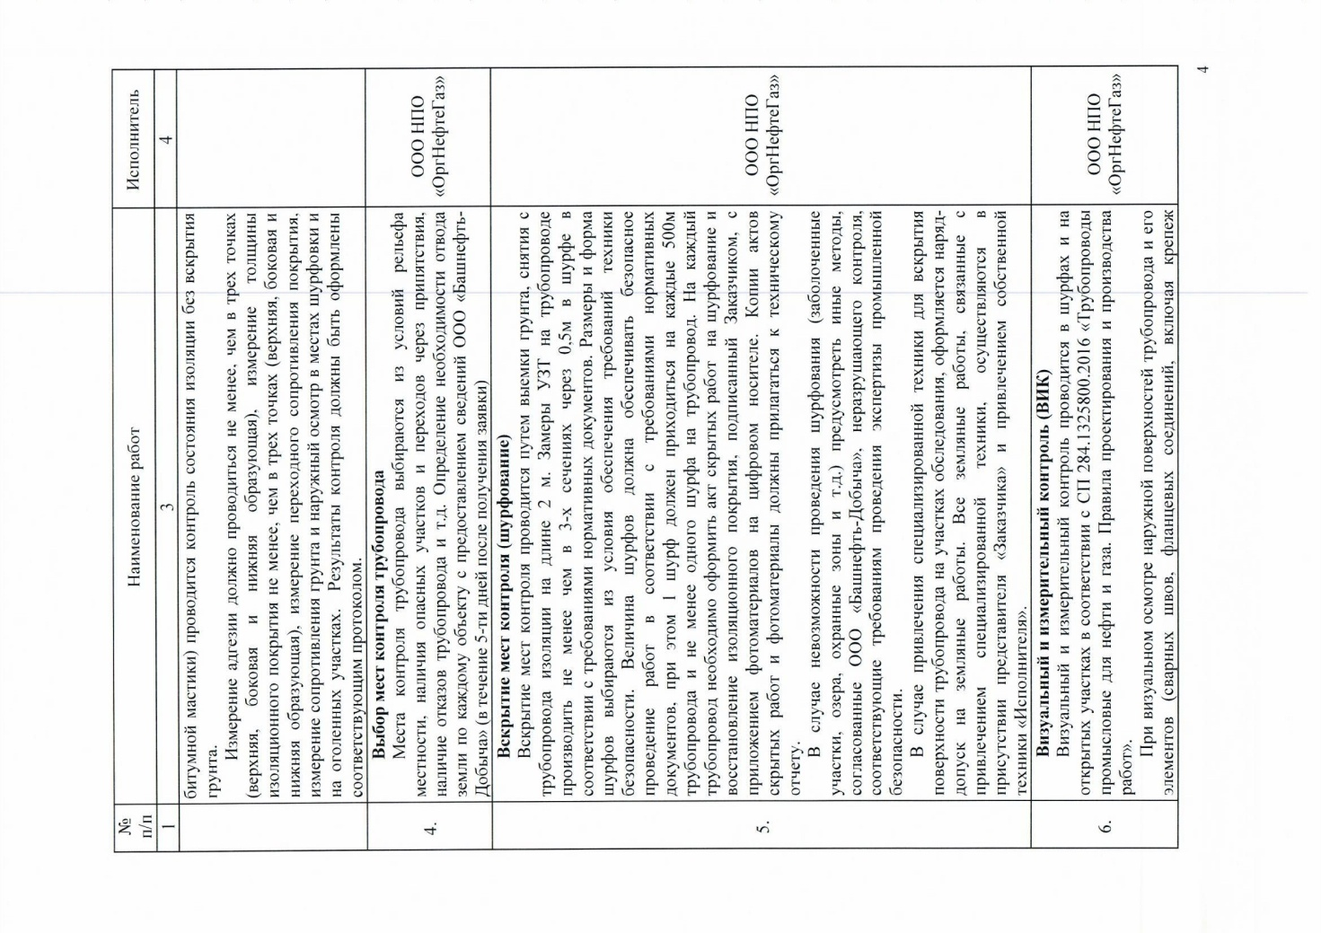

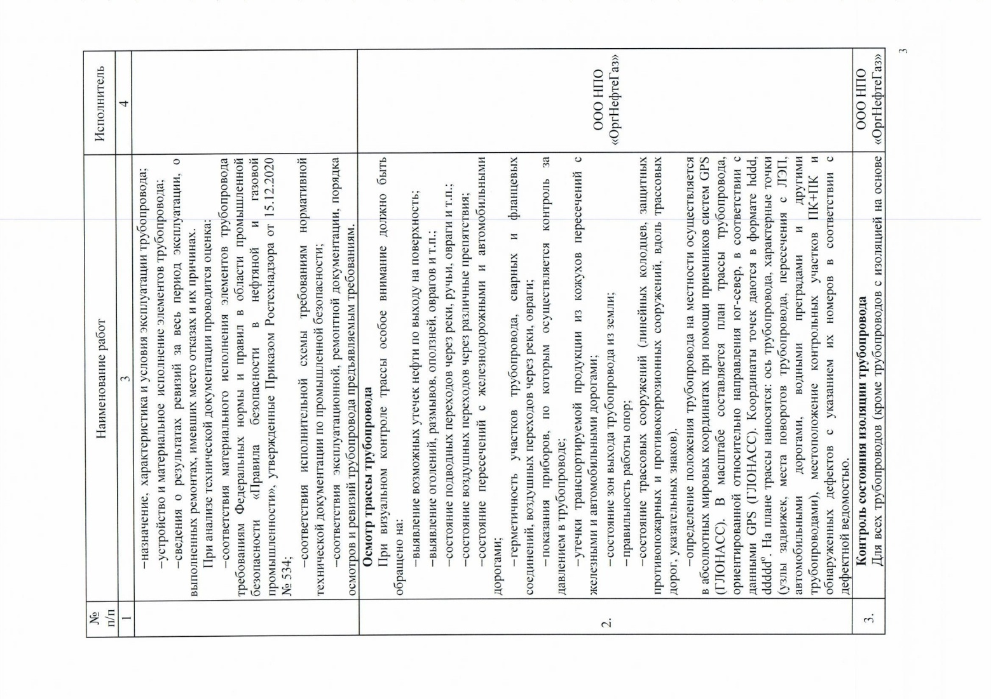

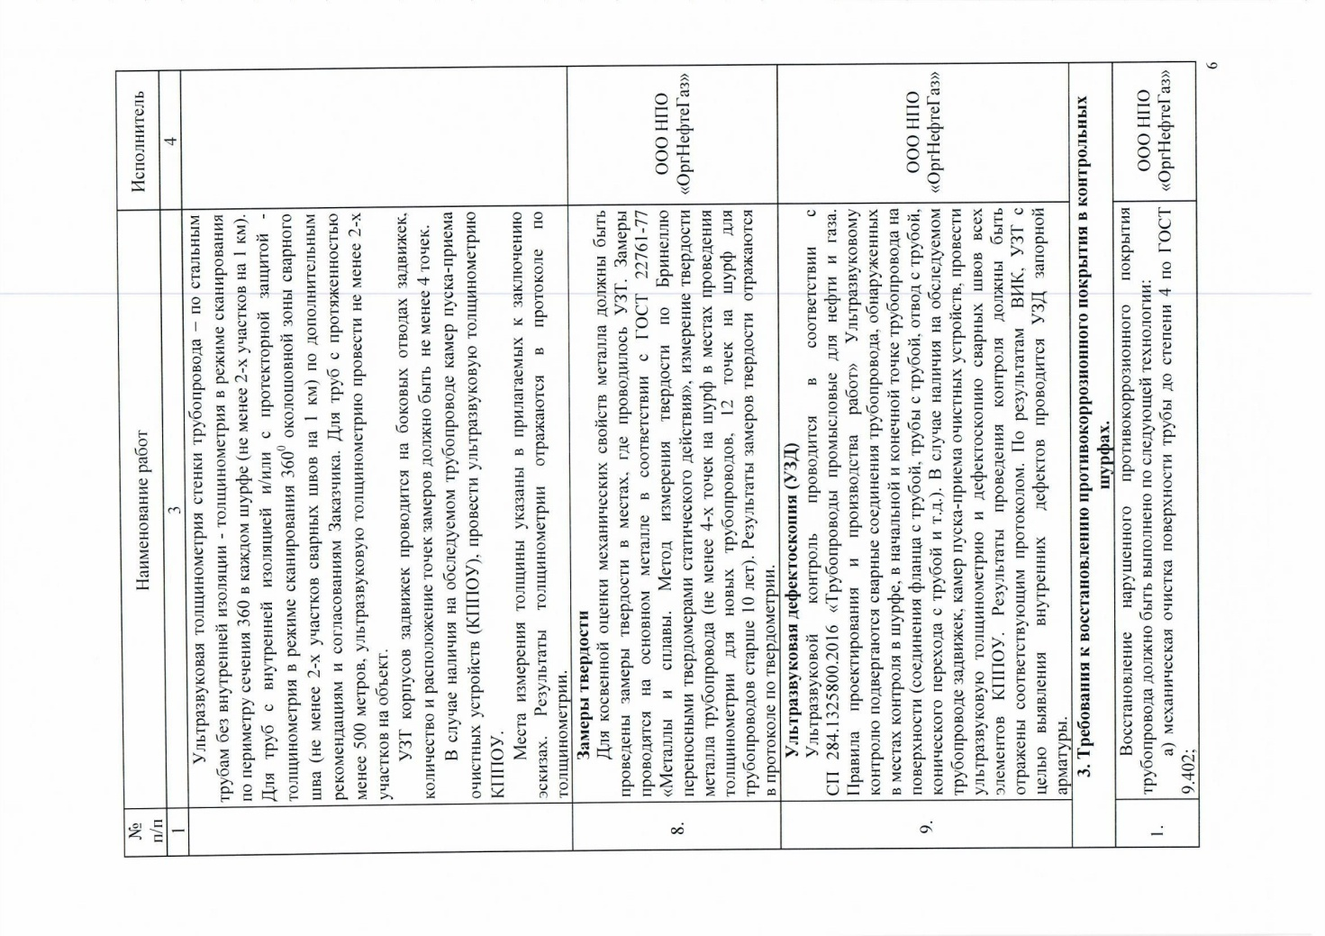

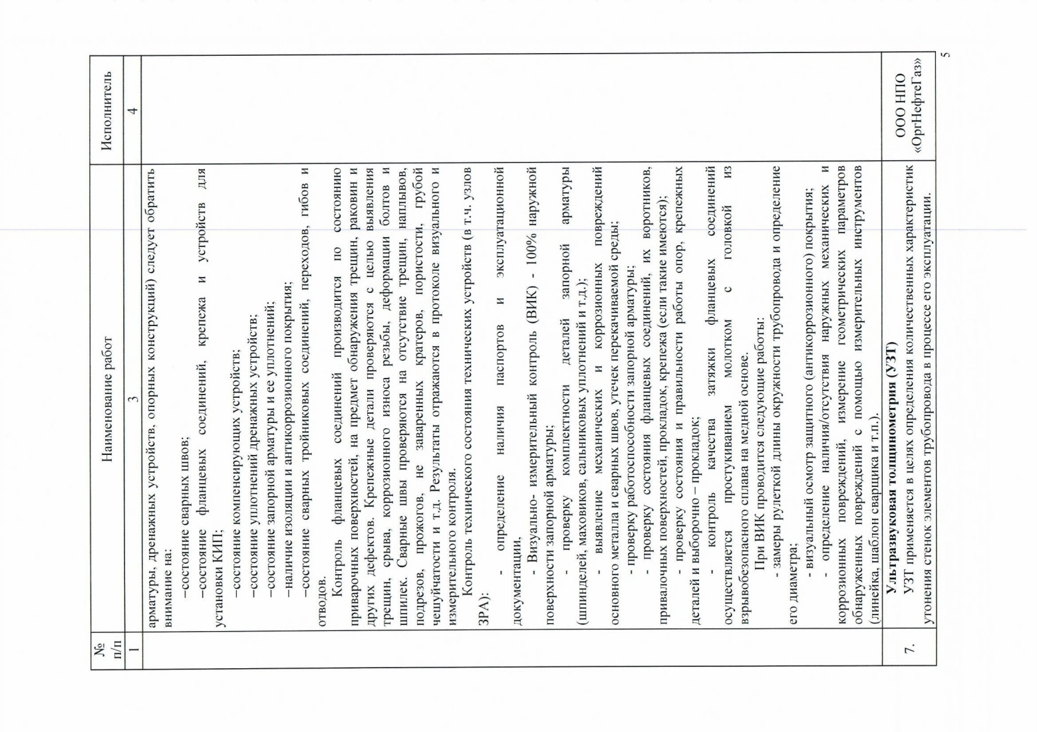

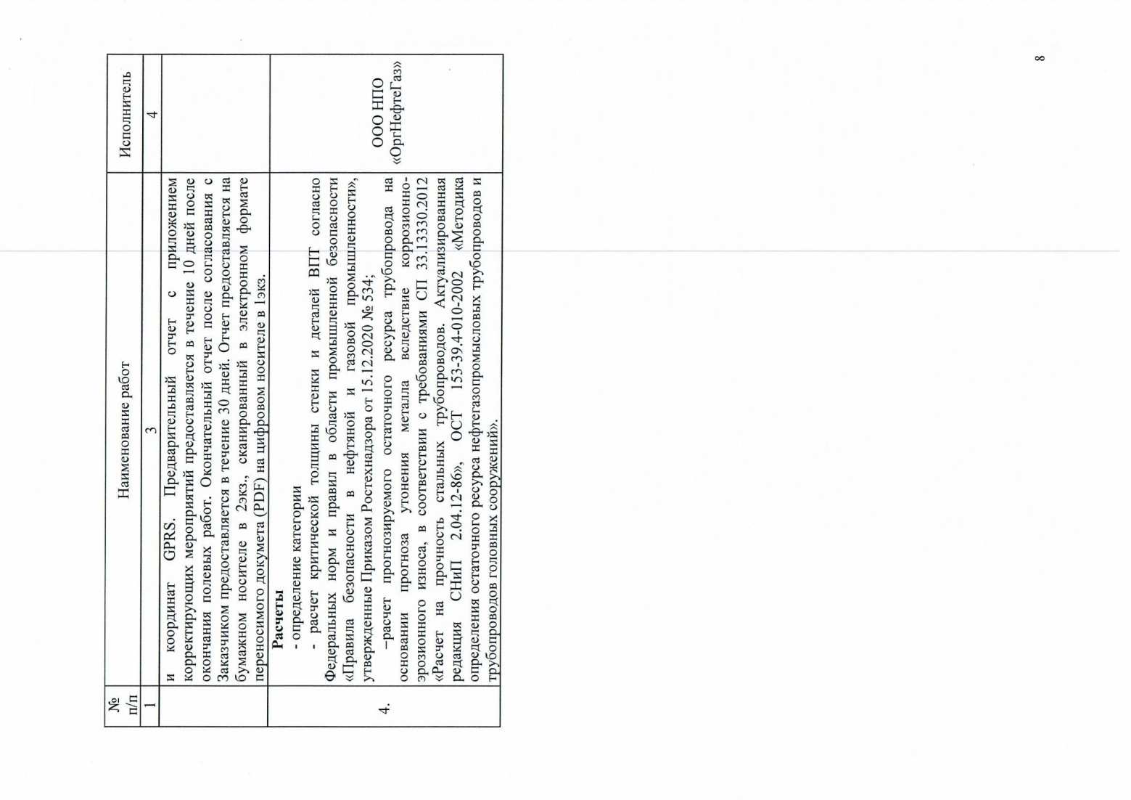

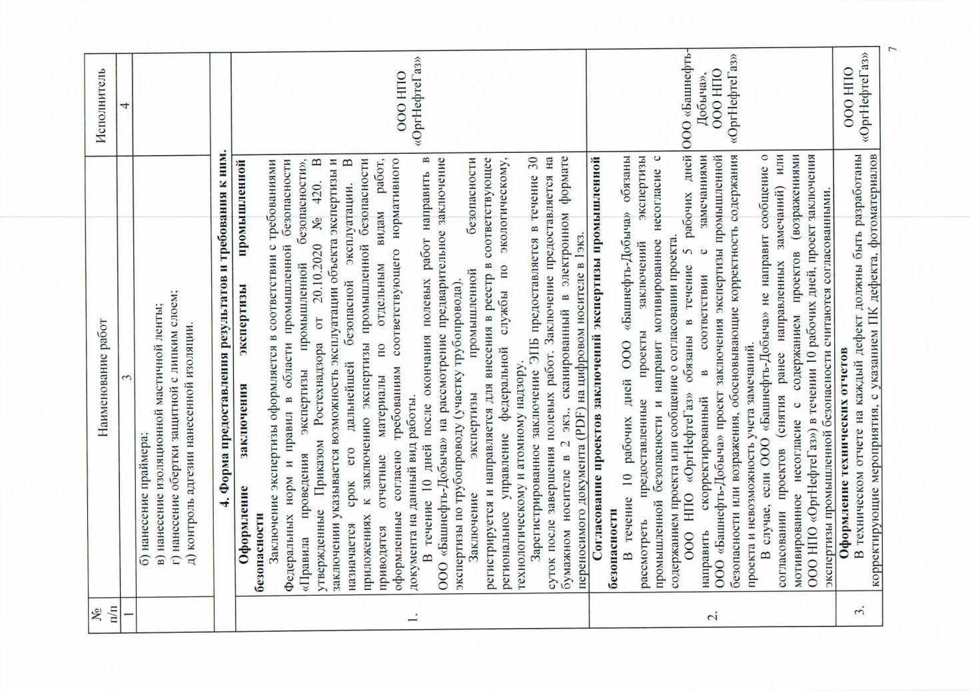

### Приложение 19. Копия акта освидетельствования скрытых работ

### Приложение 20. Фотодокументы

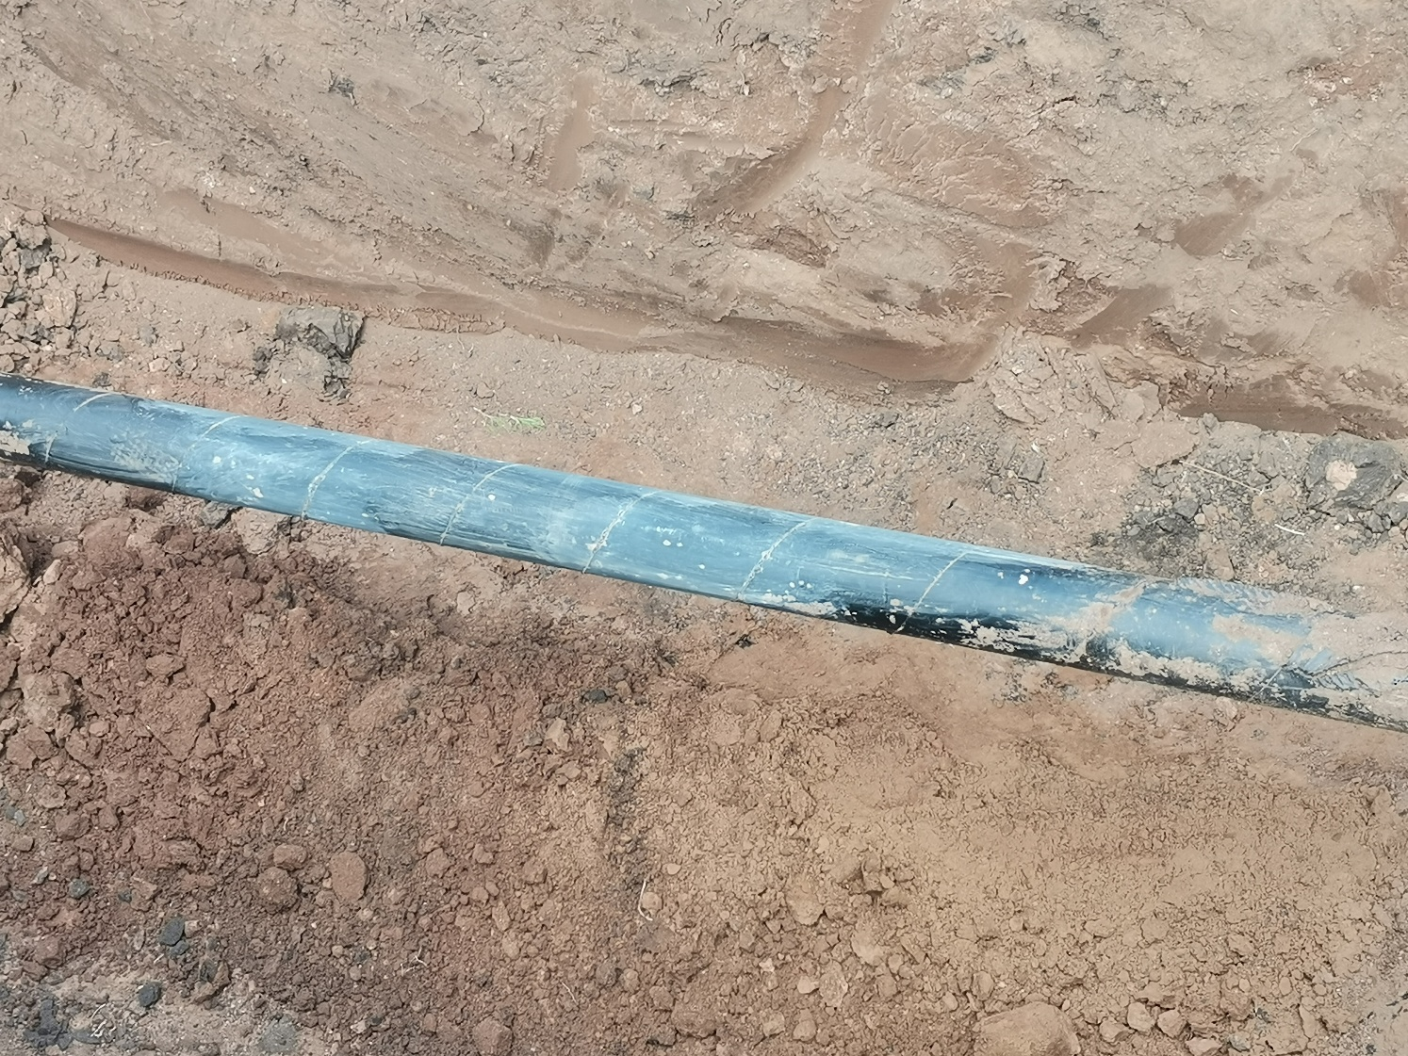

Фото 1 – Шурф № 1 – ПК00+10

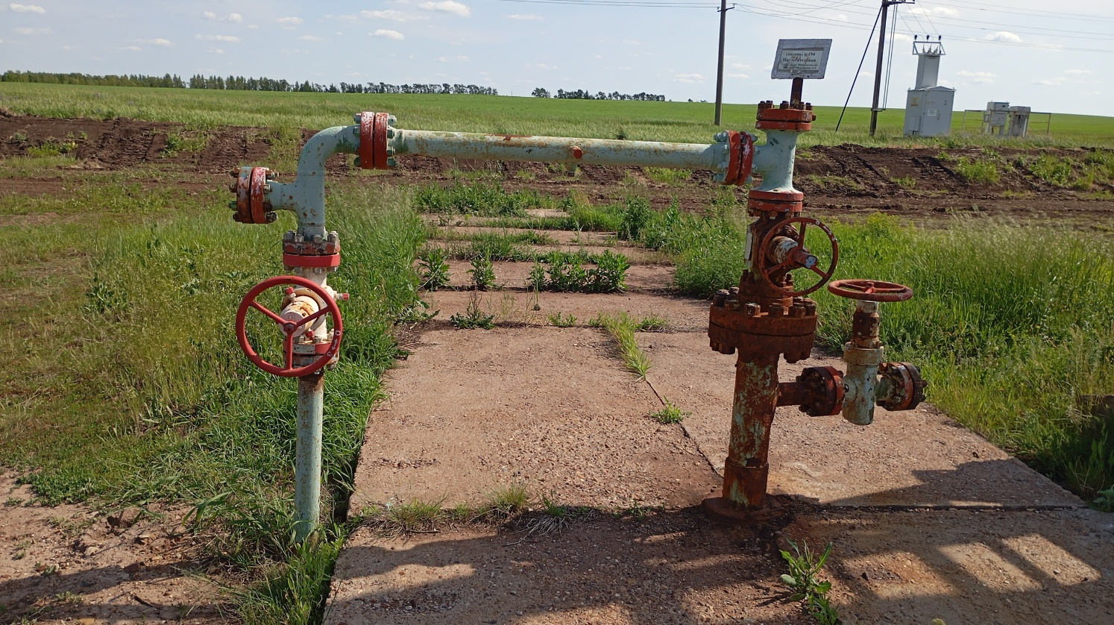

Фото 2 – скв. 194 – ПК00+20

### Приложение 21. Копия акта выполненных полевых работ

|  |  |
| --- | --- |
|  | Генеральный директор  ООО НПО «ОргНефтеГаз»  _________ / Э. А. Хакимов /  {{diagnostic_date}} |

АКТ

**о проведении технического диагностирования**

|  |  |
| --- | --- |
| Заказчик: | ООО «Башнефть – Добыча», {{workshop}} УЭТ |
|  | *(наименование заказчика)* |
| Подрядчик: | ООО НПО «ОргНефтеГаз» |
|  | *(наименование организации)* |
| Наименование: | {{full_pipline_name}}  инв. № {{inventory_number}}  {{deposit}} месторождение |
|  | *(наименование трубопровода)* |

В соответствии с договором № БНД/У/8/691/21/ЭТ от 06.08.2021., заключенным между ООО «Башнефть – Добыча» и экспертной организацией ООО НПО «ОргНефтеГаз», специалистами ООО НПО «ОргНефтеГаз» были выполнены следующие виды работ по диагностированию в соответствии с техническим заданием и программой проведения работ:

|  |  |  |  |
| --- | --- | --- | --- |
| № п/п | Наименование конструкции/элемента | Кол-во | Работы, проводимые при техническом освидетельствовании |
| 1 | {{full_pipline_name}}  инв. № {{inventory_number}}  {{deposit}} месторождение | 1 | * Изучение и анализ технической и эксплуатационной документации; * Осмотр трассы трубопровода; * Контроль состояния изоляции трубопровода; * Визуальный и измерительный контроль; * Ультразвуковая толщинометрия; * Измерение твердости металла; * Ультразвуковой контроль |

|  |  |  |  |  |
| --- | --- | --- | --- | --- |
| Руководитель работ  {{leader_position}}  {{leader_license}} |  |  |  | {{leader_short}} |
| *(должность)* |  | *(подпись)* |  | *(ФИО)* |
|  |  |  |  |  |
| {{worker_position}}  {{worker_license}} |  |  |  | {{worker_short}} |
| *(должность)* |  | *(подпись)* |  | *(ФИО)* |